Compte-Rendu et Plan d’action

01/09/2026 (Afek, Jamal, Andrey, Nan, Dominique)
- Recherche bibliographique :
  - méthodologie :
    - TBD commencer avec une survey
    - approche scientifique (concepts, models e.g. bayesienne, ) + outil implémenté
  - mots clés : TBD
  - fiche récap Fiche de lecture pour un article(3).docx - Cloud IRIT
  - outil : Zotero ( ? To be discussed)
  - outil d’identification des articles de bon qualité : ERA Core rank (conférences : A*, A, B), Scimago (journal : Q1, Q2), nombre de citation, papier récent + Verification journal liste noir : v1:enseignementsup+131001+session7/courseware/309a4a3e32164dd39f41a3ca61390417/
- Pour la prochaine fois :
  - planning prévisionnel grossier
  - mots clés (def perso, classification)
  - Problématique + hypothèses
- Remarques :
le 19 Octobre à Vannes https://glsec2026.sciencesconf.org/
-> prez : article récent relié au sujet de la conf
Andrey notes :
- How to make Smart Notes https://cloud.irit.fr/apps/eurooffice/s/ZBR4mFeSsRXY4PW?fileId=102096492
- Andrey Sadovykh
- 11:13 AM
- To be discussed:
- AI usage in lit review
- Lit review process ()
My approach for Lit review with Agents
https://cloud.irit.fr/apps/eurooffice/s/ZBR4mFeSsRXY4PW?fileId=102096586

Des références qui pourront être utiles :

𝟏. 𝐇𝐨𝐰 𝐭𝐨 𝐰𝐫𝐢𝐭𝐞 𝐚 𝐥𝐢𝐭𝐞𝐫𝐚𝐭𝐮𝐫𝐞 𝐫𝐞𝐯𝐢𝐞𝐰 (𝟔𝟎 𝐦𝐢𝐧 𝐯𝐢𝐝𝐞𝐨)
Link: https://lnkd.in/gRsWFvdy

𝟐. 𝐇𝐨𝐰 𝐭𝐨 𝐢𝐝𝐞𝐧𝐭𝐢𝐟𝐲 𝐫𝐞𝐬𝐞𝐚𝐫𝐜𝐡 𝐠𝐚𝐩𝐬 (𝟏𝟐 𝐦𝐢𝐧 𝐯𝐢𝐝𝐞𝐨)
Link: https://lnkd.in/gvxgD95D

𝟑. 𝐇𝐨𝐰 𝐭𝐨 𝐜𝐨𝐧𝐝𝐮𝐜𝐭 𝐞𝐯𝐢𝐝𝐞𝐧𝐜𝐞-𝐛𝐚𝐬𝐞𝐝 𝐫𝐞𝐬𝐞𝐚𝐫𝐜𝐡 (𝟑𝟖 𝐦𝐢𝐧 𝐯𝐢𝐝𝐞𝐨)
Link: https://lnkd.in/gMUxXybm

𝟒. 𝐇𝐨𝐰 𝐭𝐨 𝐟𝐢𝐧𝐝 𝐫𝐞𝐥𝐞𝐯𝐚𝐧𝐭 𝐫𝐞𝐬𝐞𝐚𝐫𝐜𝐡 𝐩𝐚𝐩𝐞𝐫𝐬? (𝟏𝟓 𝐦𝐢𝐧 𝐯𝐢𝐝𝐞𝐨)
Link: https://lnkd.in/gKXauFHr

𝟓. 𝐇𝐨𝐰 𝐭𝐨 𝐰𝐫𝐢𝐭𝐞 𝐚𝐧 𝐚𝐛𝐬𝐭𝐫𝐚𝐜𝐭 (𝟒𝟎 𝐦𝐢𝐧 𝐯𝐢𝐝𝐞𝐨)
Link: https://lnkd.in/g9drbDZF

𝟔. 𝐇𝐨𝐰 𝐭𝐨 𝐬𝐞𝐜𝐮𝐫𝐞 𝐟𝐮𝐧𝐝𝐢𝐧𝐠? (𝟔𝟎 𝐦𝐢𝐧 𝐯𝐢𝐝𝐞𝐨)
Link: https://lnkd.in/g-diuMPv

𝟕. 𝐇𝐨𝐰 𝐭𝐨 𝐮𝐬𝐞 𝐆𝐞𝐧 𝐀𝐈 𝐢𝐧 𝐫𝐞𝐬𝐞𝐚𝐫𝐜𝐡 (𝟓𝟑 𝐦𝐢𝐧 𝐯𝐢𝐝𝐞𝐨)
Link: https://lnkd.in/gepXEzBf

07/09/2026 (Afek, Jamal, Andrey, Nan, Dominique)
- Recherche Bibliographique :
  - Méthodologie :
- Techniques : snowballing, PRISMA (pour les revue de littérature)
- Commencer avec Zotero pour maitriser la méthodologie puis passer au framework IA d’Andrey
- Utiliser NotebookLm pour des mindmaps :)
- Outil : Zotero (pour l’instant)
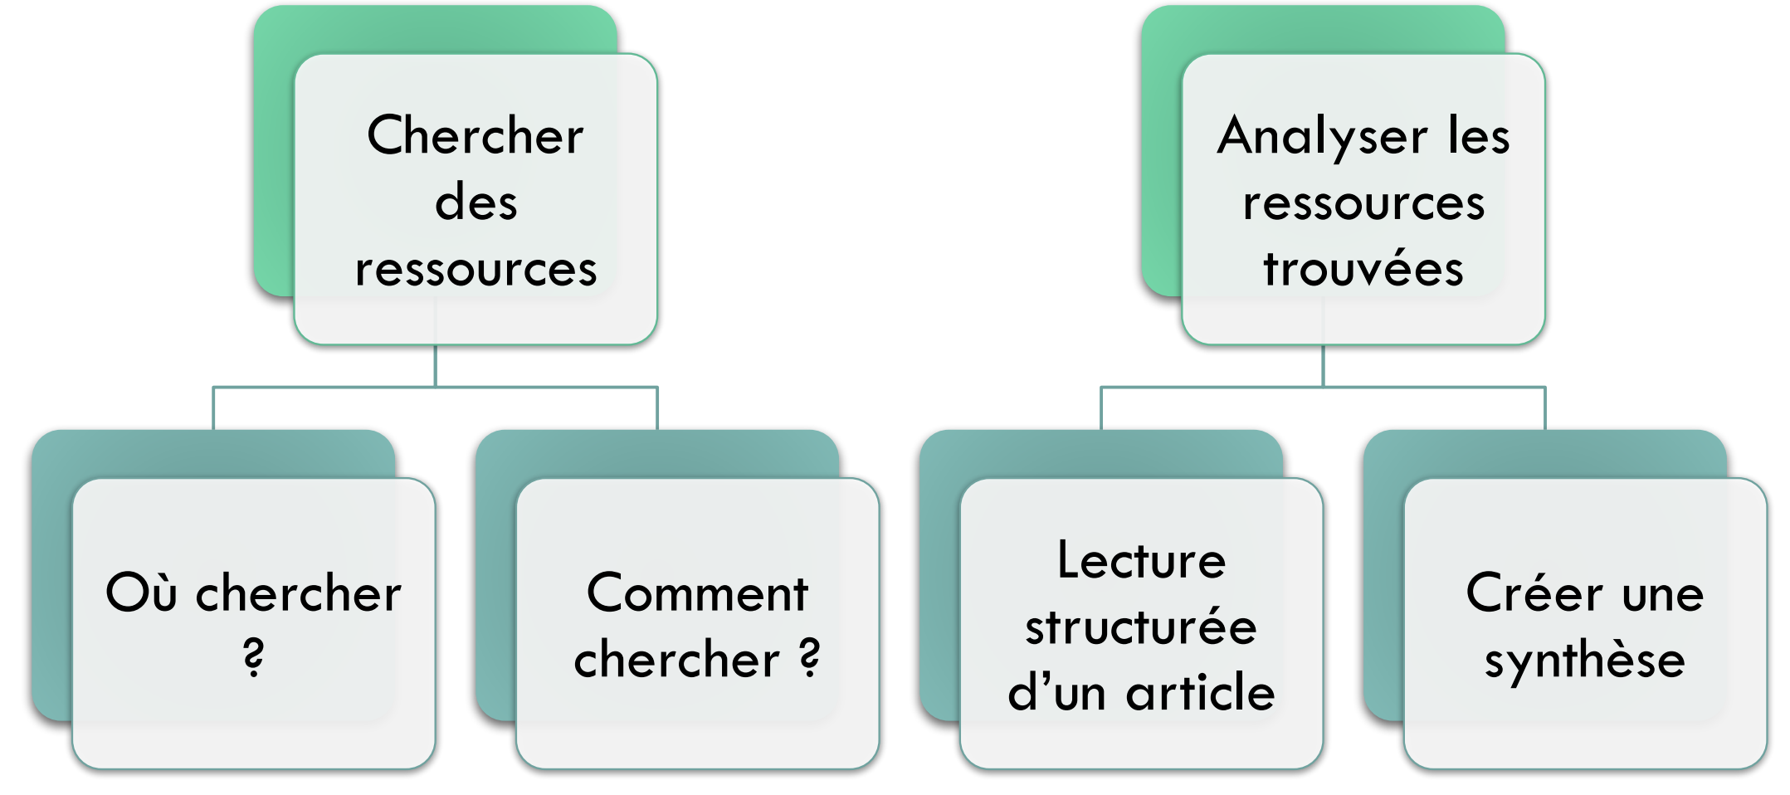
- Où chercher ? Journaux (IEEE, Elsevier etc.) et actes de conférences (proceedings), archives (DBLP, Sci-Hub, HAL)
- Comment chercher ? Google Scholar, mots clés pertinents, identifier les articles refs (nb citations, downloads), vérifier la qualité, voir lien avec d’autres articles via Connected Papers -> ressources utiles, originales (cross-domain inspiration), récentes (dt ? 5 ans hors papiers fondamentaux) et cb ? (ODG 50-100 -> compréhension + positionnement), critère d’arret ?
- Lecture d’un article
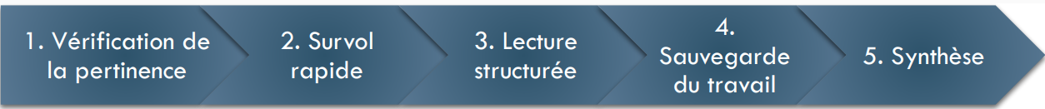
- Lire abstract, intro (contributions), conclusion -> thème pertinent ?
- figures, tableaux, titres -> Objectifs atteints ?
- Problématique et QR(s), méthodes utilisés, résultats comparatifs
- - liste de ressources (e.g. Zotero) – notes - Citations avec BiBTeX – outil de nettoyage (bibclean) – fiche de synthèse de l’article (→ En 1-2 phrases : résumé de ce qui est important dans l’article → Focus : aspects pertinents pour mon travail (similaire/différent), métriques, datasets)
- - Ne pas empiler -> structurer et confronter
- Grouper par : Théorie, Méthodologie utilisées, Modèles/Algo utilisés, données/datasets, conclusions
- Analyse critique : comparaison, identification de gap(s)
  - Mots clés :
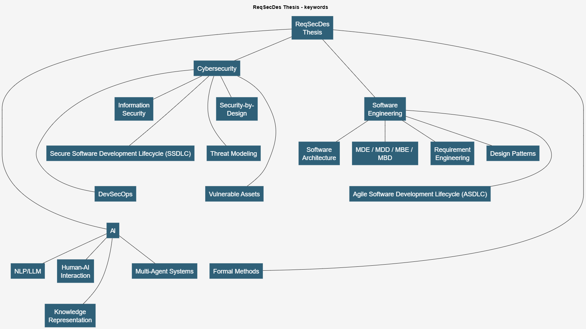
Security-by-Design : (as opposite to security a posteriori) is a methodology consisting of integrating security measures and considerations since the early phases of software lifecycle i.e starting from requirements specification and architecture design. -> not to mix with security-by-default : default configurations are secure https://blog.stephane-robert.info/docs/devops/fondamentaux/securite-by-design/
Threat Modeling : start from assets associated with secruity propoerties to respect and find the posssible attack scenarios and the risk probablities of each step.
Vulnerable Asset : an architecture element (hardware or software) that could be hacked or misused by attackers to break security properties (data integrity,
Requirement Engineering : it’s the process of identifying, specifying, validating subject matter experts and business stakeholders and managing them in technical spec documentation of a software system.
Design Pattern : typical solutions to common problems in software design. We could distinguish :
- creational patterns : object creation mechanism that enable code reuse
- structural patterns : assembling objects and classes into larger structures
- behavioral patterns : algorithms (data structures traversal, passing requests etc.)
Model Driven Engineering : a software development methodology that focuses on domain specific conceptual models rather than algorithms. In other words, a finance expert with no software development knowledge should understand the model architecture of a payment plateform -> Tools UML/SysML some tools could generate the classes based on the model. We create the model and make software code for us.
https://modeling-languages.com/clarifying-concepts-mbe-vs-mde-vs-mdd-vs-mda/
Formal Methods : Mathematical techniques for specifying, verifying, and proving properties of systems
Knowledge Representation : a subfield of AI focusing on modeling information in a structured way (attributes and data structures) that could be exploited by AI models.
- Plannig prévisonnel
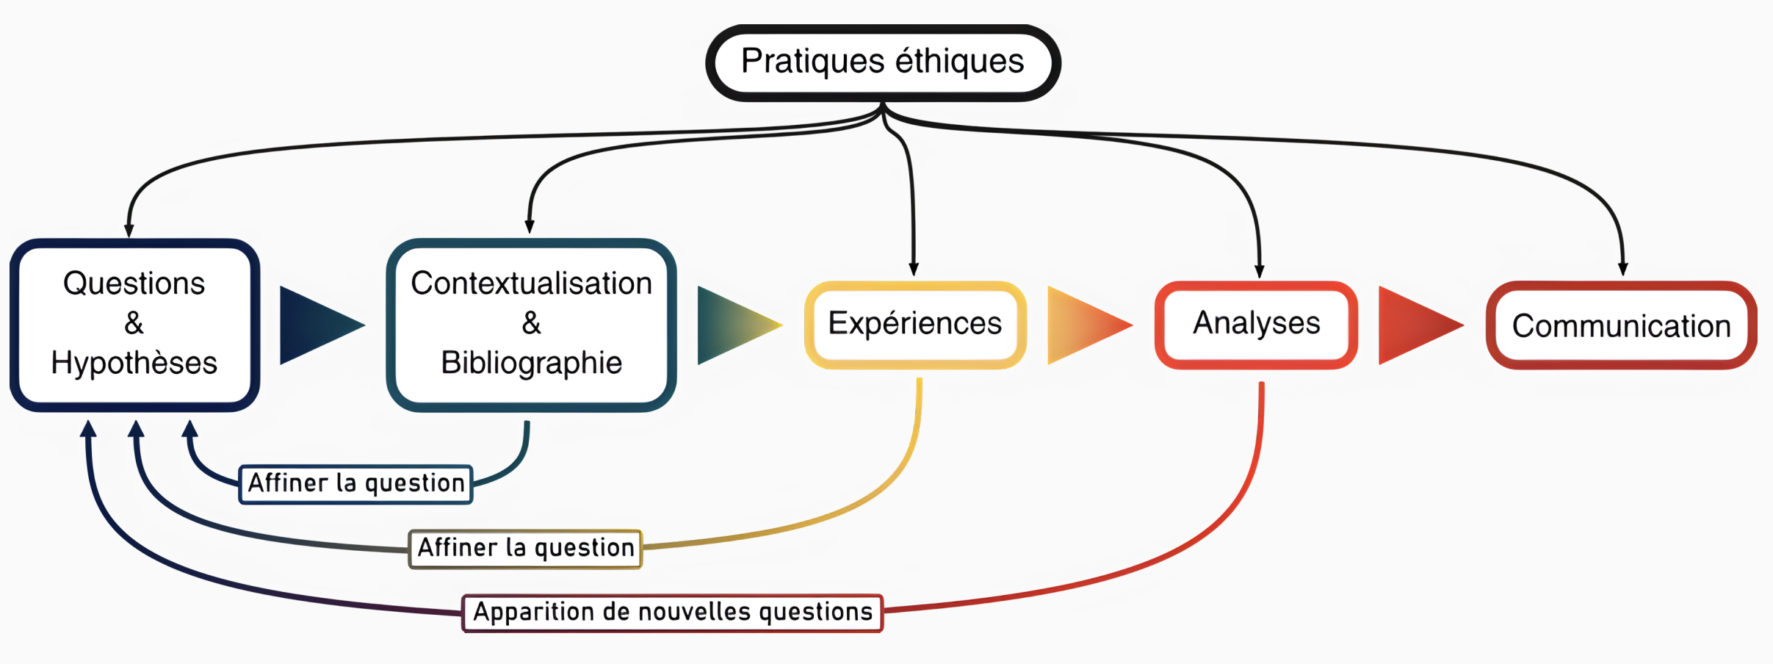
Année | 1A | 2A | 3A
Objectifs | - Questions de recherche  - Exploration de : MDE, Cybersecurity, Software Architecture, Formal Methods  - Etat de l’art  - Exploration de la data  - Architecture de la solution  - 1er article  rech bib req & architecture puis phase implem | - PoC E2E  - Bibliothèque de vulnérabilités  - Bibliothèque de design patterns vérifiés  - Article(s)  - Mobilité ? | - Assitant IA intéractif  - Evaluation  - Rapport  - Brevet

Septembre | Octobre | Novembre | Décembre | Janvier | Février | Mars | Avril | juin | juillet
-Méthodo  -MDE, cybersecurity (OWASP, ENISA)  -articles du sujet  -thèses équipe  -QR V1 | -Design Patterns -SbD Survey  -Data (CAPEC, CWE, ATT&CK, KEV)  -QR V2 | -Formal methods  -Modelio  -Litt review  -QR V3 | -AI models  -Data models  -pipelines  -metrics  -Litt review  -QR VF ? | -Exp  -Analyse  -Litt review | -Exp  -Analyse  -Litt review | -Exp  -Analyse  -Litt review | -Article | ? | -CSI

3) Problématique + hypothèses
    - Problème :
- La sécurité est souvent traitée à posteriori ce qui trop tard vu que la plupart des vulnérabilités se créent à la phase de conception (techniques de security checks aujourd’hui ?)
- Absence d’outil de cybersécurité pour les développeurs non-experts (est-ce vrai ?)
- Intégrer la sécurité dès la phase de conception à l’aide d’un outil user-friendly (contribution ?)
    - Problématique :
Question de recherche principale : Comment permettre une intégration systématique et poactive de la sécurité dès la phase de définition des exigences et la phase de conception logicielle, tout en restant accessible aux ingénieurs (non-experts) en cybersécurité (et compatible avec les méthodes agiles) ? + coding phase ReqSeCode et pas ReqSecDes ou architecture très détaillée (thèse de Jesus)
Comment l’IA peut elle aider à détecter les vulnérabilités de conception i.e détecter dans l’UML une potentielle violation des principes de sécurité, et proposer des design-pattern formels, vérifiables et sécurisés ? A partir de quelles sources de données ?
Q1 : Comment identifier automatiquement, à partir des exigences et des architectures logiciels, les violations potentielles de propriétés de sécurité et les vulnérabilités de conception associées ? -> implem ?
-> H1 : un MAS pourra détecter les actifs vulnérables à partir d’une base de vulnérabilités construite à partir de datasets open source hétérogènes : CWE, MIT AI Risk Repository, MIT AI Incident Tracker, catalogue KEV de la CISA. Ensuite imaginer les scénarios d’attaques possibles en s’inspirant de CAPEC, ATT&CK, avec estimation de la probabilité de risque et sa gravité (via des méthodes bayesiennes par exemple) -> thèse de Jamal
Quels sont les principes de sécurité à respecter ? Quels sont les vulnérabilités connues et comment les modéliser (caractéristiques) et représenter (forme : table/graphe) ? Comment s’adapter aux vulnérabilités qui ne sont pas connues à l’heure actuelle ?
Q2 : Comment représenter et structurer les connaissances nécessaires à l'identification des risques et vulnérabilités de sécurité dès les phases d'exigences et de conception ?
-> H1 : une ontologie aide à capter les dépendances entre vulnérabilités et propriétés de sécurité. -> bridgesec (article de Nan) puis thèse de Jesus
Qu’est-ce qu’un design pattern et comment le concevoir ? Comment prouver qu’il résout le problème de sécurité ? Comment faire le mapping vunérabilités-secure design pattern ?
Q3 : Comment transformer l'identification d'un problème de sécurité en recommandations de conception permettant de le résoudre de manière vérifiable ?
-> H1 : un CBR (RAG) Agentic AI peut adapter un design pattern sécurisé et vérifié permettant de résoudre un problème identique/similaire à ce problème et s’assurer qu’il soit vérifiable (méthodes formelle) à l’aide d’un mapping problem-secure design pattern
Quels principes des méthodes agiles font que la sécurité est traitée à la fin ? En la traitant dès le début et en ayant un design bien pensé on réduit la dette technique. Les méthodes agiles sont des approches itératives. La solution doit donc pourvoir s’améliorer avec le temps et s’adapter au système à chaque itéraion. Le succès se mesure en code fonctionnel délivré. Il faut donc que l’assistant propose des solutions sécurisées, qui marchent pour la user-story en question et qu’il fasse gagner du temps aux développeur et pas l’inverse. Comment mesurer cela afin d’évaluer le modèle ?
Q4 : Comment intégrer ces mécanismes dans une assistance interactive qui s'adapte au contexte et à l'évolution du système sans introduire une surcharge incompatible avec les pratiques agiles ? ->
-> H1 : un chatbot qui s’intègre avec les outils de modélisation, fiable, explicable (XAI).
- Assigned Tasks :
  - articles mentionnés dans le sujet de thèse -> An Asset-Based Assistance for Secure by Design (précurseur de mon travail avant les LLMs)
  - regarder MODELS, les connaissances autour de l’IDM (Model-driven Engineering) -> pas encore
  - cours : inscription validés pour Zotero (3h le 16 septembre), inscription en attente de validation pour d’autres formations
- Remarques :
Journée AI4Security/Security4AI à Vannes :
-> inscription : done
-> proposition d’article : Open Problems in AI Risk Modeling: Insights from a Workshop on the Technical Foundations of AI Risk Modeling
-> overview :
- Publication date : 2 sep 2026, manuscript reviewed by 5 researchers
- Open research questions related to AI risk modeling that emerged after a workshop that gathered 22 experts + priorities.
- Questions concern : risk model structure, model Scope and Granularity, evidence Integration and elicitation, validating and updating models, governance and institutional design.
- Review of the 5 traditional methods of AI risk modeling : probabilistic risk assessment, catastrophic AI risk analysis, cybersecurity risk quantification, Bayesian causal inference, and threshold-based governance.
- Next steps :
Lire les articles/thèses de l’équipe

14/09/2026 (Afek, Jamal, Andrey, Nan, Dominique, Sophie)
- ReqSeCode (and not ReqSecDes) -> new requirements TBD
  - Your vision

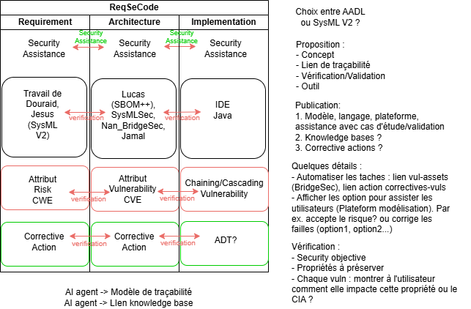
CIA = Confidentiality, Integrity, Availability
AAA = Authentication, Authorization, Accountability
ADT ?
Modèle de traçabilité ?
  - My understanding :

software idea
ReqSecCode Framework/Assitant
cursor
software req specs (f+s) secure (by design) software

Vibe coding ?
From the Framework/Assitant PoV
SDLC Phase | Key activities | Deliverables
Requirements | Define Identify + refine Security req (CIA & AAA) Taxonomy of Security Properties | How are req defined ?  RQCODE  flexible
Design | Design Arch of VA = sys component type (DB) + vulnerabilities (weak AC) + security controls (RBAC) (BridgeSec)  Create Secure design patterns (perfs + modularity + guardrails + Access Control Mechanisms etc.) | Software Design Document (SDD) using SysML V2 / SysMLSec / AADL  + update VA/Design Patterns KB (exist)
Code | Implement architecture following design patterns | Functional secure software prototype
Tests | Generate functional & security test cases + simulate TTP + CI/CD | Refined, optimized, secure software + Tests/TTP KB ?
Deployment | Make software available to end-users (& real attackers) | Accessible Secure Software
Maintenance | Fix bugs, add new features  Adapt to new TTP | Secure Updates (arch, code, tests, deployment)

- Human-in-the-loop in all steps
- Assistant security itself :) (data poisoning, prompt injection etc.)
2) ReqSeCode vs DevSecOps ?
- DevSecOps : code (not req -> Andrey's Article or architecture) is reviewed, audited, scanned and tested for security issues.
- Shift-left mantra : cybersecurity architects and engineers as part of the development team. -> costly
3) Remarques :
- MDD and not MDE
- Abstraction MDD <-> implem LLM
- Grandes confs de sécu : esoric, s&p, euros&p, csf
- Conf gl : icse, ase, models
- Challenge : iteration
4) Next Steps :
- Define DFD
- Read : SysML V2 + these de Jamal (metamodel + case study)
- Find a simple case study to apply SysML V2
- Methods that convert req into arch ?

21/09/2026 (Afek, Jamal, Andrey, Nan, Dominique, Sophie)

- Bibliography :
Bibliographic reference | phase | Key Idea | Methodology | Limitations | Comments
Jamal Thesis | SoS high-level architecture | -Cascading attacks analysis-> log analysis  -Combinatorial -> goal oriented | -MDE profile of SysML  -MAS simulation | -manual def of vul pre/post conditions  -manual log analysis  -manual arch updates | -MAS : goals ? planning ?  -MDE vs graph-based analysis (exploration-exploitation)

-> Key Takeaways : static architecture + system behaviour (how to operalionize and evaluate)
-> lire le rapport de stage de Hugo Attack graph
2) SysML V2 :
- Graphical + textual syntax -> for humans & LLMs
- Model as Code -> mathematical verification, traceability, automation (CI/CD)
- Security req def possible (potentially link with KB) at any detail level
- API + external tools integration
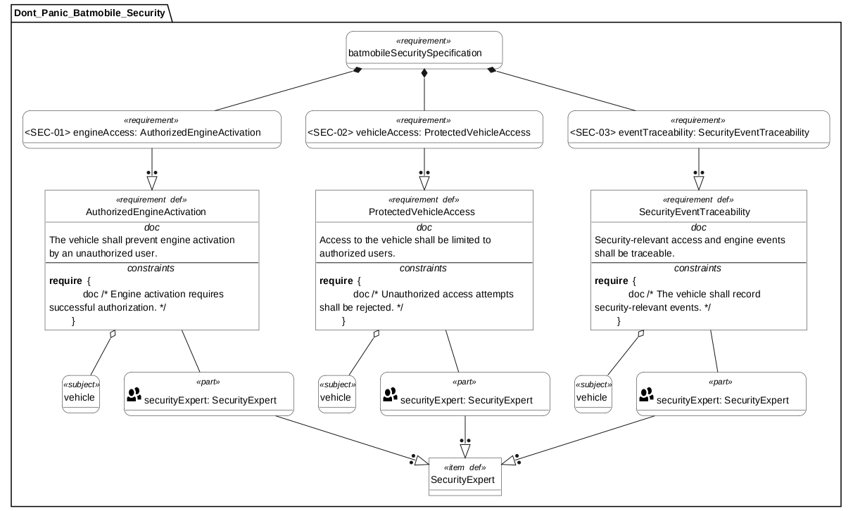
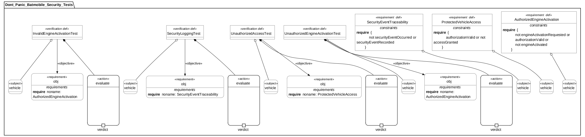
- Command %viz but no command %simulate or %test -> external tools
- KerML -> Java / Python / Yaml etc.
- SPECTRA for SysML v2 : a language for describing cyber and cyber-physical systems for the purposes of risk assessments, cybersecurity assessments and vulnerability assessments
  - Answered questions thanks to SPECTRA
What are the replaceable parts/assemblies in the system-of-interest?
What is conveyed between the parts (data in transit)?
○ application data
○ security data
○ maintenance data
Who can access what?
What are the mitigations?
What are the names of the controls?
  - Usage :
● add SPECTRA stereotypes to an existing SysML model
● start from scratch, use SPECTRA to represent the system in SysML
- Audit mechanism, monitoring mechanism, a cryptographic asset including algorithms, protocols, certificates, keys, tokens, and secrets

- There are many ways in which a cyber system represented by its SysML model may be assessed :
  - cyber risk assessment -> NIST Risk Management Framework (RMF)(NIST-800-30), and ISO/IEC 27005 -> voir les catalogues et les procédures
  - cybersecurity assessment
  - safety and reliability assessment.
  - threat-based risk assessment (SPECTRA)
  - Catalogue des mesures de controls : Security and Privacy Controls for Information Systems and Organizations : https://csrc.nist.gov/pubs/sp/800/53/r5/upd1/final
A threat-based risk assessment often involves an “attack tree”, which correlates attacks and attackers to common failures and then to common situations, referred to as “risks”.
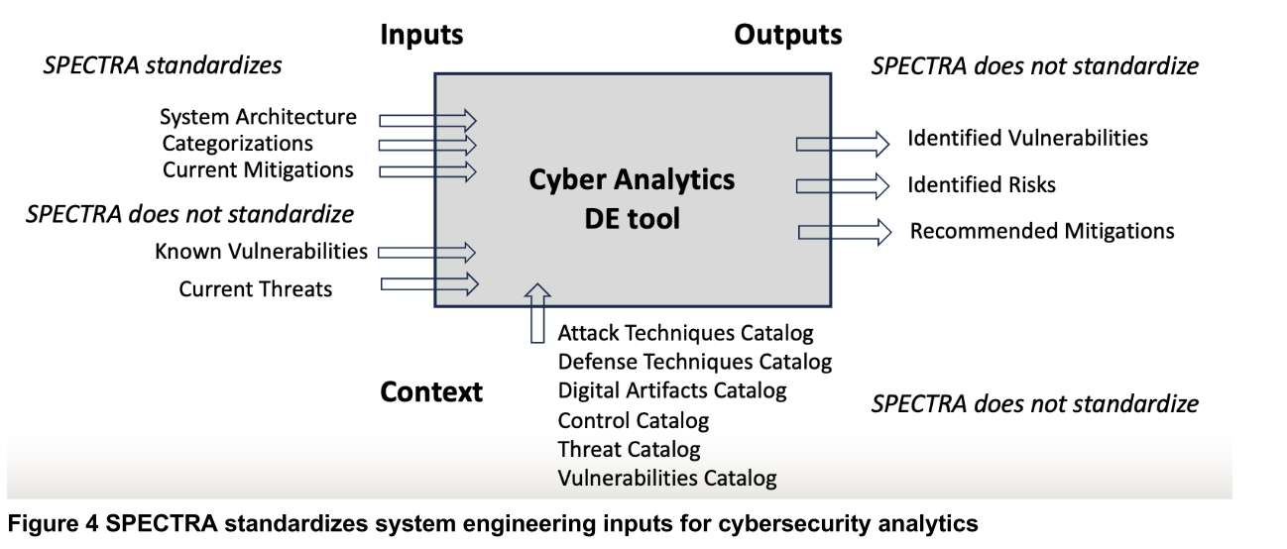
attack techniques catalog (e.g. MITRE ATT&CK)
defense techniques catalog (e.g. MITRE D3FEND)
digital artifacts catalog (e.g. part of MITRE D3FEND)
control catalog (e.g. NIST 800-53a)
threat catalog (e.g. part of MITRE ATT&CK)
vulnerabilities catalog (e.g. CWE, CVE, NVD, etc.).
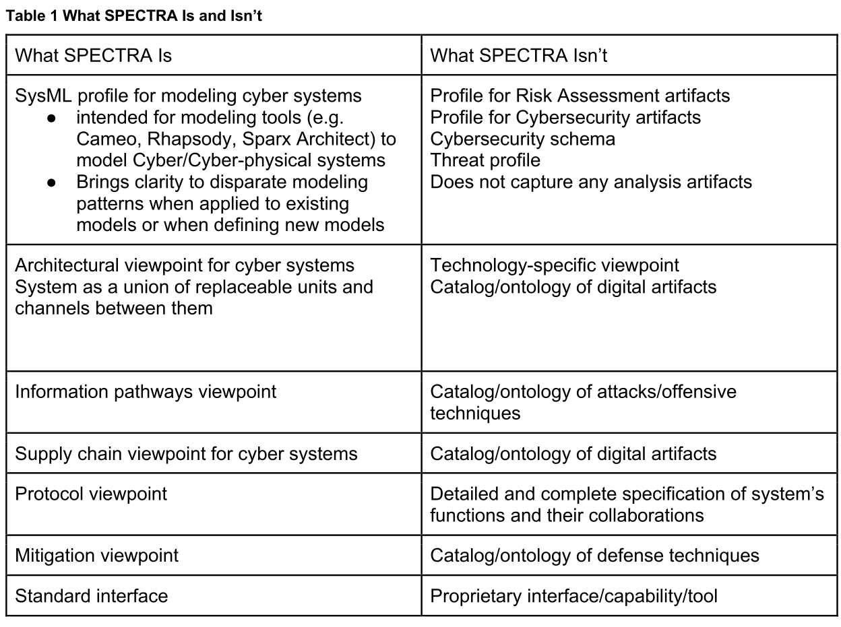

SPECTRA metadata to annotate SysML elements
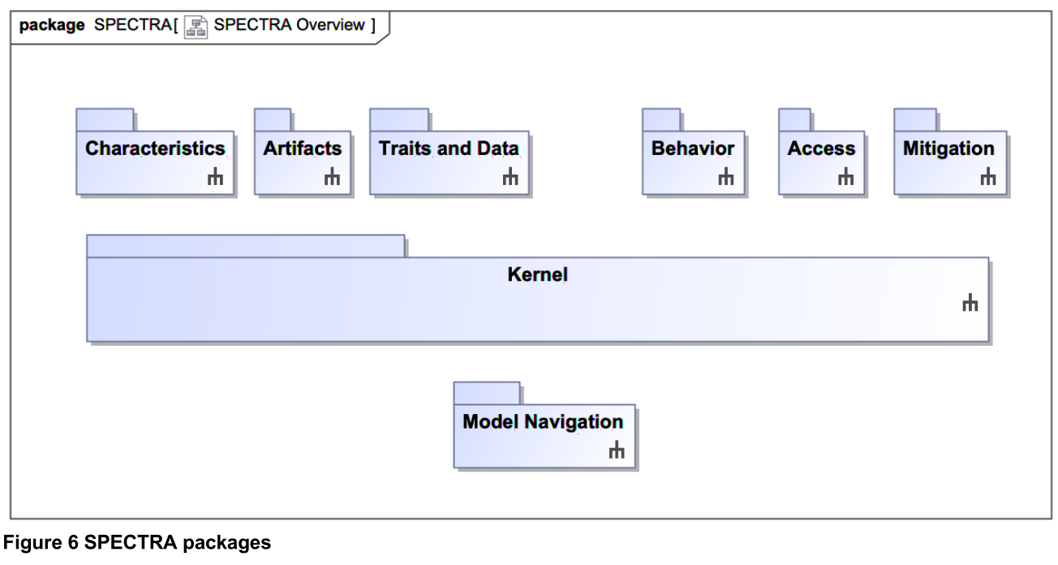
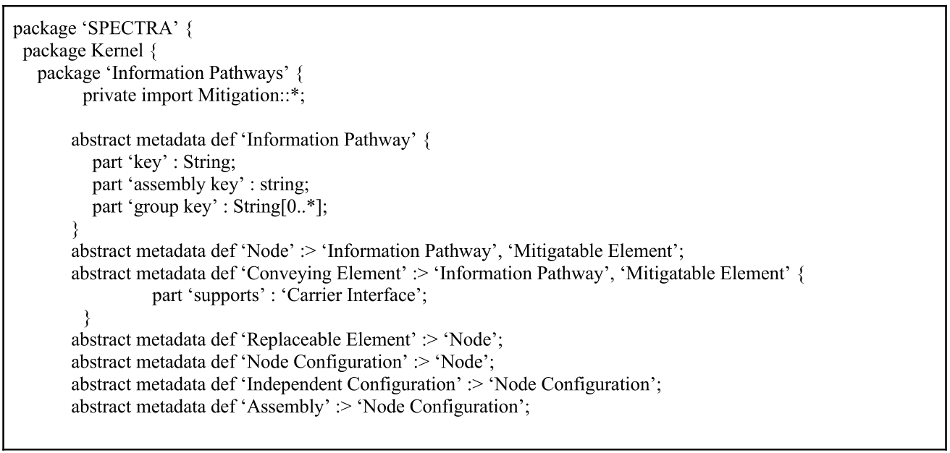

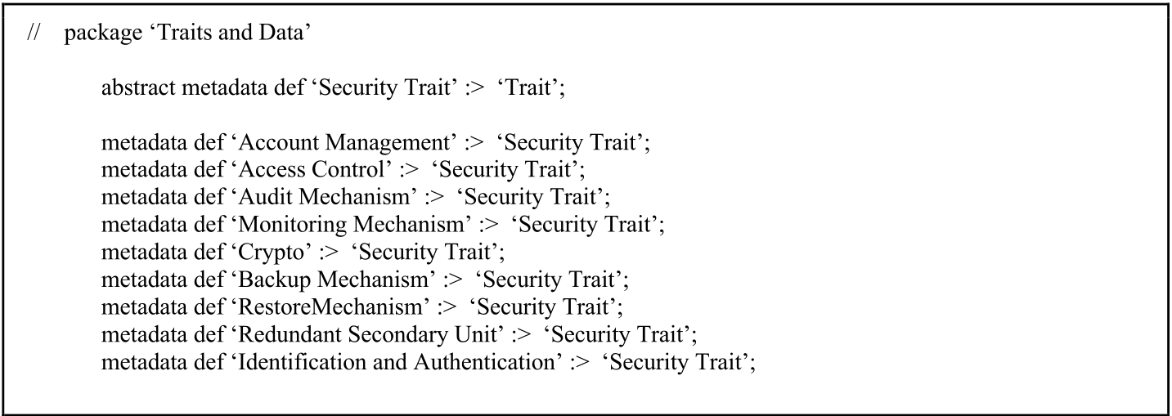

-> Key Takeawas :
- Which method for security assesment ?
- SPECTRA ?
- Mythos
3) Data Flow Diagram :
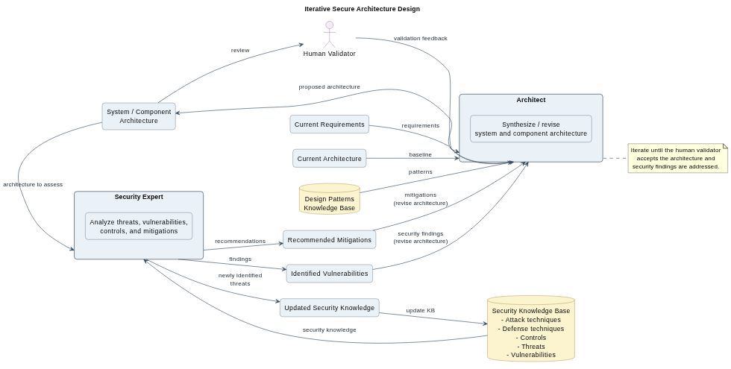
Architect : LLM + tools (copilot-like) producing code in SysML V2
Security Expert ?
-> Key Takeaways :
- These de Jesus (risk assessment) et these de Nan (vulnerabilities analysis)
4) Next Steps :
- Commencer avec un Etat de l’art (paragraphe sur chaque approche et leurs limitations et les regrouper)
- Read Jesus thesis (security requirements & cybersecurity background)
- recherche de l’état de l’art autour d’assistance sécurité intelligent au niveau req et des s’il y en a ?
- Comment Spectra et Mythos fonctionnent
- https://www.omg.org/spec/SPECTRA/
- https://www.anthropic.com/claude/mythos
- vul-rag: Enhancing LLM-based Vulnerability Detection via Knowledge-level RAG https://dl.acm.org/doi/10.1145/3797277
Documentation d’introduction aux critères communs.Nicolas Stouls https://inria.hal.science/inria-00384217/PDF/CriteresCommuns.pdf
From What to How:A Taxonomy of Formalized Security Properties - https://arxiv.org/pdf/2505.14514
- Thèse sur industrial control systems
- Doctorial symposium : https://conf.researchr.org/home/icse-2027
- https://conf.researchr.org/track/icse-2027/icse-2027-doctoral-symposium
- regarder les articles acceptés 2026

21/09/2026 (Afek, Jamal, Andrey, Nan, Dominique, Sophie)

Bibliographic reference | phase | Key Idea | Methodology | Limitations | Comments
Master Hugo | SoS architecture | Threat analysis + risk assessment | Attack Trees | Manual estimation of threat and attack events probabalities -> ML estimation ? | -Abacuses Ebios  -Rester qualitatif  -Quantitatif automatisable  -mulVal : attack graph
Vul-RAG | Software implementation | Vulnerable and patched code : simantically similar -> LLM confused, prompting techniques don’t help, RAG do | -KB : multi-dimension knowledge extraction from CVE (LLM)  -Retrieval : 3 queries code (input) + abstract purpose (LLM) + detailed behavior (LLM)  + RRF + BM25  -Generation :iterative augmentation | -complex code -> higher error rate  -KB construction (initial + ultimate commits) -> vul + patch ? | -Mythos  -Obj de recherche et méthodes
Jesus Thesis | SoS Reqs + Architecture | -Threat <-> mission bidirectional analysis  -traceability btw reqs & arch & security through propagation rules (AMASSE framework) | Mission-Based SE (Arcadia method),  MBE,  Same framework for SoI & Attack System  Qualitative risk assesment  (EBIOS RM)  -> Capella | -SoI modeled manually  -Attack elements are integrated from CTI KB  -CTI KB updates ?  -CTI-driven derivation out of reach  -assume complete system -> proactive not reactive | -Link with Jamal’s thesis cascading attacks : logical architecture  -Entrypoint at any abstraction layer ?  -Travail statique  -no Actions correctives  -AADL -> embarqués / SysML V2
Jamal Thesis | SoS high-level architecture | -Cascading attacks analysis-> log analysis  -Combinatorial -> goal oriented | -MDE profile of SysML  -MAS (expert system) simulation | -manual def of vul pre/post conditions  -manual log analysis  -manual arch updates | Agentic AI ?
Asset-based Assistant for secure design | architecture | input : architecture element, security property and category  output : vulnerabilities, tactics, attacks and controls | Attack Pivot Trees | strict matching -> similarty matching
BridgeSec | architecture | Vulnerability analysis -> identify vul components | Model-based + Formal Model (inference mechanism) | -Manual def of VA = component type + vul  -No attack propagation  -No risk analysis | Link with asset-based -> VA def ?
From what to how : taxonomy | Reqs | -from CIA + AAA to low-level reqs  -mapping sub-security properties to sub-systems, components, and sub-components | Formal methods (Event-B) -> correct & evaluate | Manual updates
Enhancing DevSecOps with continuous security requirement and analysis | Software reqs | Reqs as code then CI/CD | Reqs as Java objects (desc + tests) using RQCODE then semantic search -> security recommendations (ARQAN) then security tests (RQCODE) | -platform specific  -ARQAN manual updates | LLMs generating tests

2) Putting all together
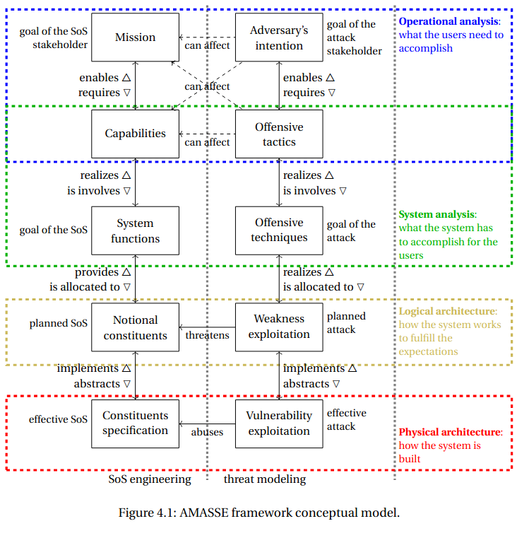
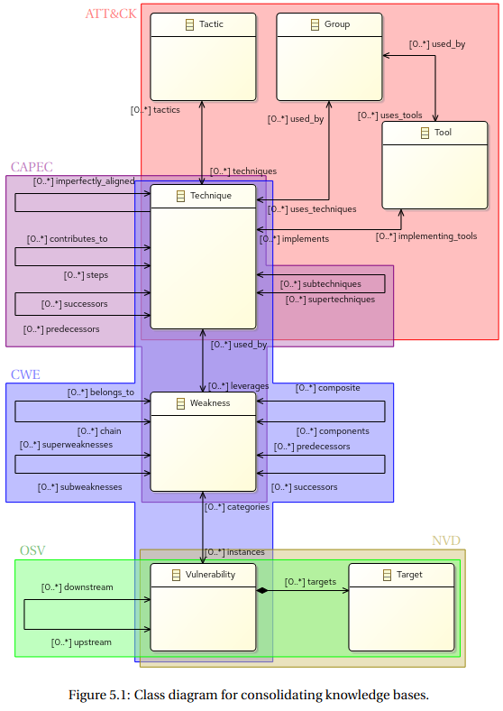
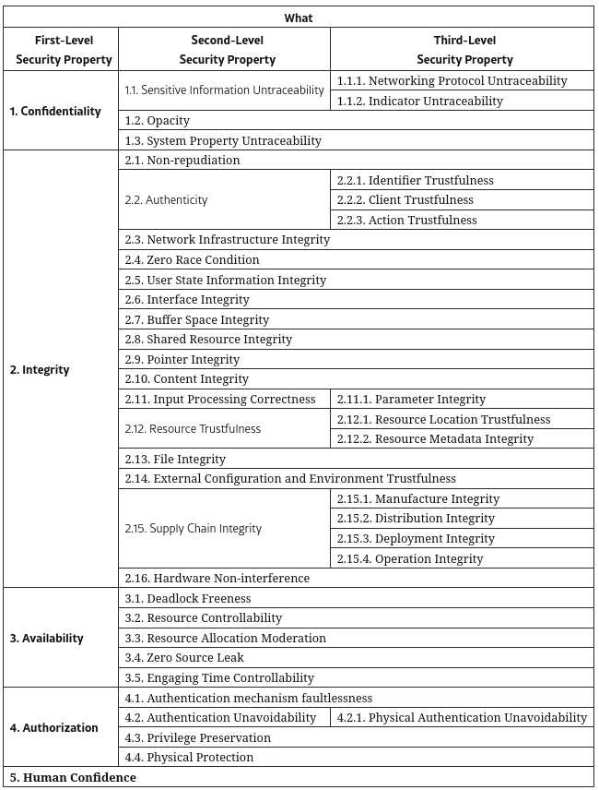
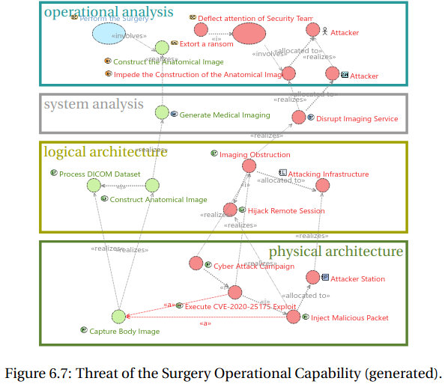
- Input : functional operational analysis -> output : security operational analysis
- Input : functional system analysis -> output : security system analysis
- Input functional logical architecture -> output : security logical architecture
- Input functional physical architecture (Assets) -> output : security logical architecture
  - Security property from taxonomy + Asset-based Assitant => VA => BridgeSec vul analysis but no traceability
3) SPECTRA
- Mission-based SoS Engineering modeling language (like Arcadia in Jesus Thesis) -> capabilities, mission threads
- Spectra is not a cyber Analystics tool but a modeling language to standardize system architecture, categorizations, current mitigations
4) Mythos
-> Risk assessment for Mythos itself
-> Project Glasswing to use Mythos cyber capabilities -> no news
- https://www.anthropic.com/research/mythos-preview
- https://www.anthropic.com/research/exploit
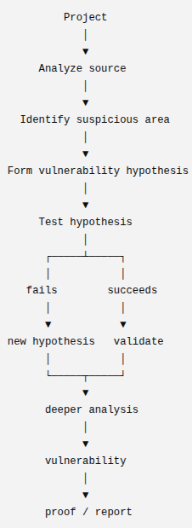
-> the challenge is no longer finding vulnerabilities but fixing them
-> detect vulnerabilities on closed-source code through reverse engineering: taking a closed-source, stripped binary and reconstructing (plausible) source code for what it does
-> detect ZeroDay vulnerabilities and turn Ndays into exploits (on systems with no fix yet)
5) Doctoral Symposium
Example of accepted article in ICSE 2026 : A Methodological Framework for Intelligent Vulnerability Management in Microservice Architectures

28/09/2026 (Afek, Jamal, Nan, Dominique, Andrey)
- SecureBert 2.0 (https://arxiv.org/pdf/2510.00240) – done
- créer un projet sharelatex pour rédiger le paper - done
- définir attack tree et attack graph, identifier les différences - done
- Arcadia (une méthode non standard), aadl (système embarqué) ? Sysml v2 (système en général), archimate (BPM)? – why sould we choose ?
- Trouver un case-study open source (github, zenodo, slr papers) d’un cyber-physical system/ IoT/ IoMT (medical)
- Annee publi, Qualité publi, Research Objective, Research Design/Method, Key Finding, Research Gaps
- five key criteria: Novelty, Rigor, Relevance, Verifiability and Transparency, and Presentation.

Andrey : Toward Model-Driven Digital Twin Configuration: Separating Structure Semantics and Runtime with SysML SAREF and Ditto
DT Spector : https://www.youtube.com/watch?v=_x-mTeTngig
Papier : https://arxiv.org/abs/2609.04213

09/10/2026 (Afek, Jamal, Nan, Dominique, Sophie)
- ShareLatex project
- Why not SysML-Sec (TTool)?
  - Based on SysML OMG standard (supports V1 & V2)
  - Supports security modeling & verification (Proverif)
  - Supports safety modeling & verification (UPPAL & internal tool)
  - Has an integrated AI assistant
  - Several example projects on their TTool
Limitations : Not user-friendly, static verification
- SDD :
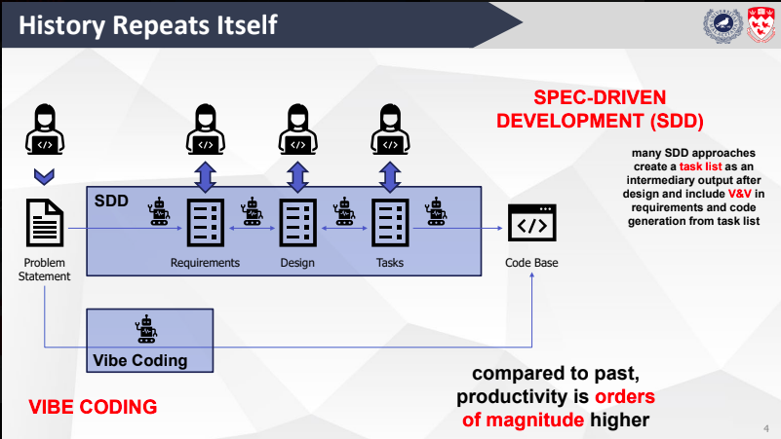

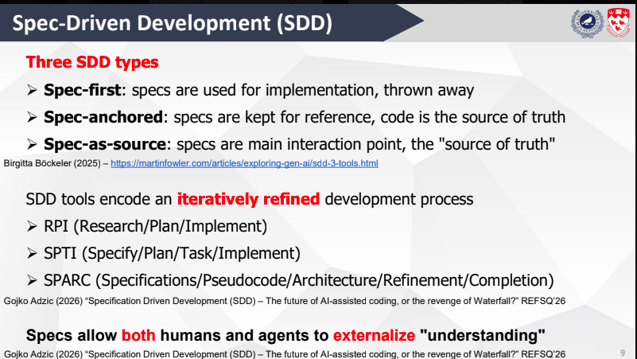
- UML / MDE is all about notation (abstraction) whereas SDD is all about process (automation)
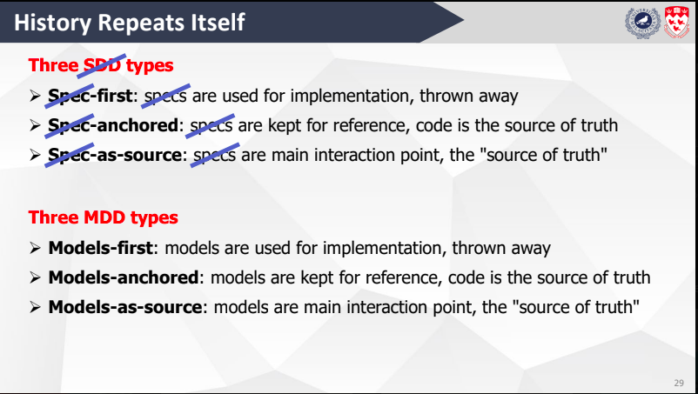
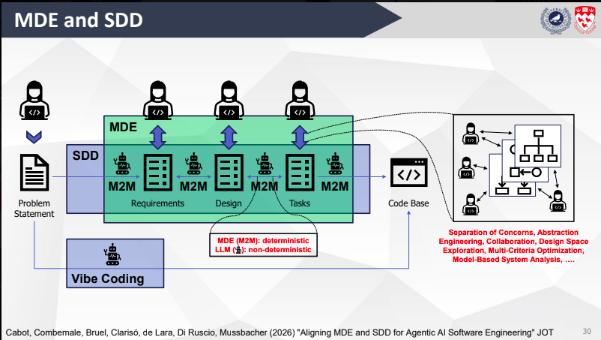
- Slides
- Aligning Model-Driven Engineering and Spec-Driven Development for Agentic AI Software Engineering to benefit from model transformations, diagrams, V&V etc.
- https://specdriven.com/origins
Annee publi : Mars 2026
Qualité publi : Journal of Object Technology
Research Objective : synthesize existing concepts in SDD and MDE to propose a framework that treats specifications as abstract models, even if expressed in free-form natural language to benefit from SDD machine-grounding artifacts for agentic execution and MDE principled mechanisms for abstraction, verification and separation of concerns.
Research Design/Method : a three-step integration
- Interoperability Bridge :
  - A new SDD metamodel representing the common abstractions used in SDD files.
    - any SDD tool could be supported
    - defined based on 3 tool-supported SDD approaches: GitHub Spec Kit (GitHub), Kiro (AWS), and OpenSpec (Fission AI)
    - derived from .md files generated by different approaches throughout the SDD process, as well as from the canonical .md templates provided by the developers of the SDD approaches.
  - A text-to-model (and the corresponding model-to-text) transformation from the Markdown file to the SDD metamodel (and vice-versa) -> NER to extract metamodel abstraction from NL
  - A model-to-model bidirectional transformation from the SDD metamodel to the target modeling language (e.g., UML). -> they don’t provide M2M transformations. They suggest relying bidirectional transformation approaches, blended modeling approaches and AI translation.
- Embedding Each Other’s Best Practices
Make SDD benefit from MDE maturity
  - Separation of Concerns : a seperate .md for each abstraction perspective instead of a single huge one
  - More strcutured beahvioral architecture (GitHub spec Kit uses state-machines)
  - Model-based analysis and verification tools could be integrated as agent skills
  - AI-based development with formal methods https://dl.acm.org/doi/full/10.1145/3773295
Make MDE benefit from SDD
some abstractions are very present in SDD and not so much in MDE (e.g., modeling what the software is NOT about, such as OpenSpec’s non-goals)
- One Single Platform for Everybody
- Jupyter notebooks-like solutions
- SpaceTime Programming: Live and Omniscient Exploration of code and execution
- Di Ruscio, D., Nguyen, P. T., Di Sipio, C., Rubei, R., & Di Rocco, J. (2026). Engineering llm-based multi-agent systems: A taxonomy of emerging frameworks. IEEE Software, 1-8. doi: 10.1109/MS.2026.3694089
Key Finding : a single experiment comparing the specification and code size generated by each SDD approach, when building a simple application to handle cooking recipes. Intrepretations based on the SDD metamodel.
Research Gaps :
- The metamodel for SDD wasn’t conceived based on a systemic review and don’t rely on real examples from repos.
- Automated evaluation : corpus of spec-driven artefacts https://arxiv.org/pdf/2608.25202
- Empirical evaluation
- User adoption
Key Learning :
- common metamodel for security DSLs, consisting of core and shared elements, and distinct extensions for DSL-specific features, utilizing standard MDE operations like metamodel composition and model weaving.
- How could we verify the validity of the metamodel ? -> formal methods ?

- Constitutional Spec-Driven Development: Enforcing Security by Construction in AI-Assisted Code Generation (a single article from january 2026 using « security-by-design » and « spec-driven development »)
  - Research Objective :
    - Prevent security vulnerabilities in AI-generated code.
    - Integrate explicit, non-negotiable security constraints into specifications before code generation.
    - Maintain traceability between security rules and generated code (constituational compliance traceability matrix)
  - Research methodology :
    - Defines 15 security principles based on CWE and regulatory requirements.
    - Uses a generation-and-validation workflow.
    - Evaluates the approach through a banking microservices case development in Python, with vibe coding as baseline.
  - Key findings :
    - Reports 73% fewer security defects, 56% faster first secure build.
    - Explicit constraints and traceability improve security oversight.
    - Results are limited by the small-scale evaluation: one developer and one project.
  - Limitations :
    - Bypasses the architecture phase : Focuses primarily on generated code rather than security propagation across system architecture.
    - Continuous evolution: Limited evidence on maintaining security as requirements and architecture change.
    - Unforeseen vulnerabilities: Depends heavily on predefined security principles.
    - Constitutions should be secure against prompt-injection
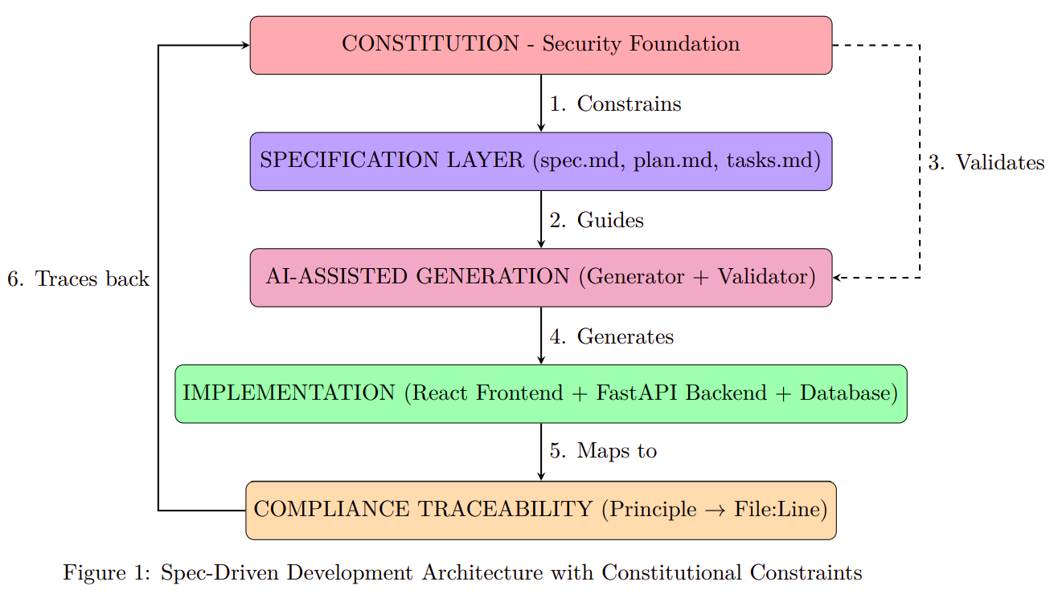
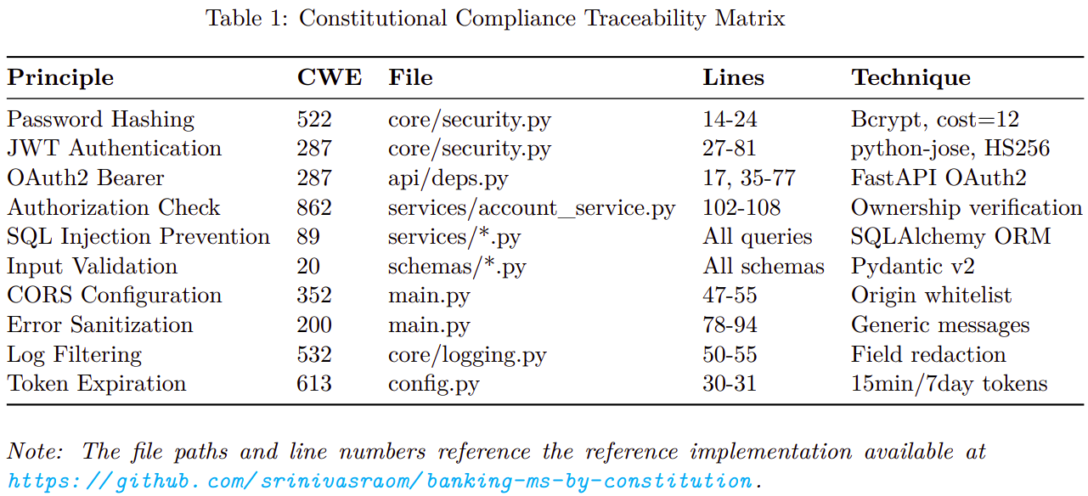

- Problem 1 : DSL not in training set of LLMs -> solution might be finetuning or (Graph-)RAG
- Problem 2 : There are several DSLs (Airbus e.g.). We do not want to craft an AI assistant for each DSL -> (Graph-)RAG ? => DSL-agnostic but DSL should support security concepts => find a method to automatically include it if not built-in
- A common metamodel (Component, Interface, Requirement, Constraint, Threat, Asset, Control, Relation)
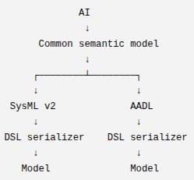
- NL -> DSL
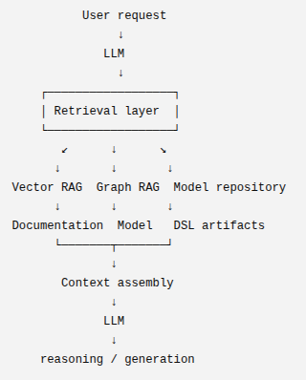
vector RAG for:
  - specifications
  - documentation
  - papers
  - examples
  - textual requirements
  - security advisories
  - standards
Graph RAG for:
  - system architecture
  - requirements traceability
  - component relationships
  - data flows
  - threats
  - vulnerabilities
  - controls
  - dependencies
  - model transformations
- Andrey’s suggestion for a first paper : comparing LLM capabilities with BPM, Sysml, modelio etc.
- Case study :
A) Andrey’s DT
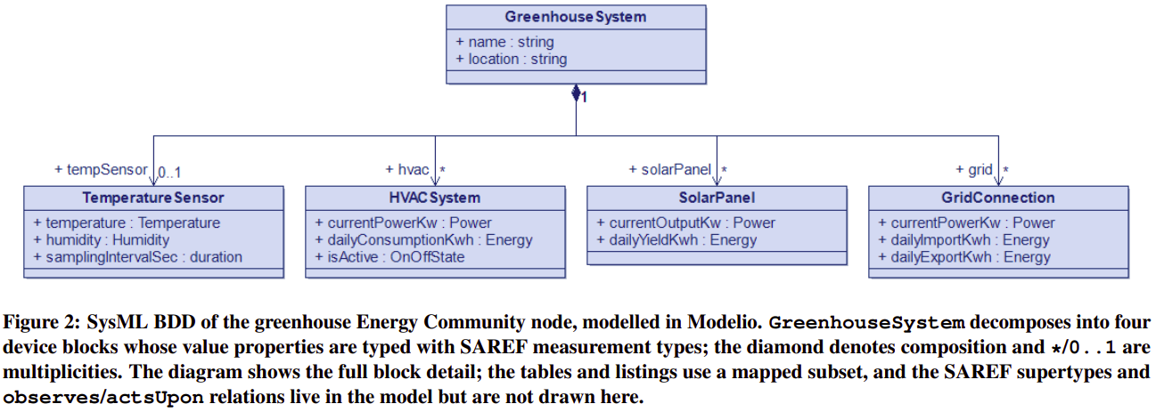
B) IoMT :
- IoMT Architecture for Fully Automated Point-of-Care Molecular Diagnostic Device
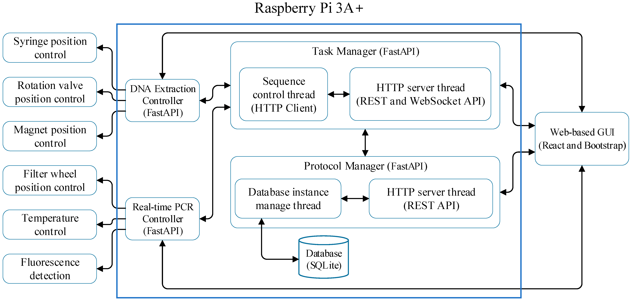
- IoMT example SoS with AADL and BLESS
- Machine Learning-Based Intrusion Detection System (IDS) for the Internet of Medical Things (IoMT)
- A cross-layer IoMT anomaly detection dataset with real traffic, labeled attacks, and FGSM/PGD adversarial samples for robust security research.
- https://www.medsecurance.org/tools
- IoMT reference architecture & norms
- Securing the Internet of Medical Things (IoMT): Real-World Attack Taxonomy and Practical Security Measures

4) Attack Tree vs Attack Graph source
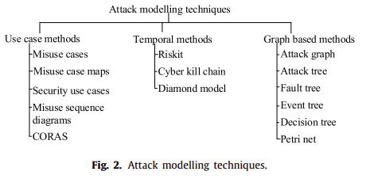
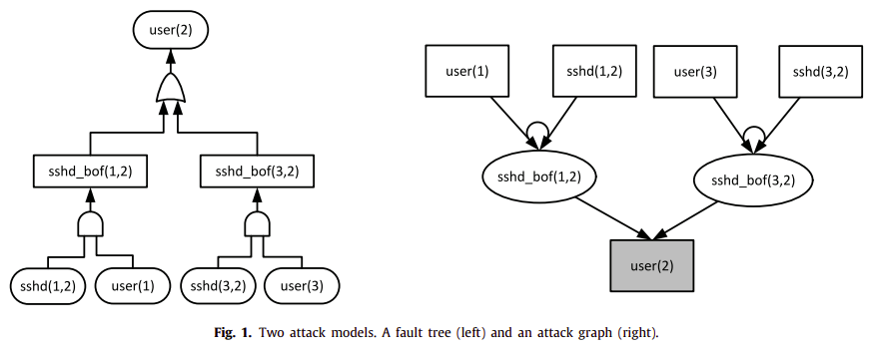
Attack tree = How can an attacker achieve a goal?
Fault tree = How can the system fail?
Attack graph = What sequence/path can an attacker follow?
Petri net = How do states/events evolve and interact over time?
5) https://owasp-amass.github.io/docs/open_asset_model/ :
- Deep Attack Surface Intelligence: Identifies both physical and digital assets, moving beyond IT infrastructure.
- Standardized Asset Framework: Ensures consistency in asset classification, facilitating efficient data exchange and streamlined analysis.
- Cyclic Discovery: Recursively approaches data exploration, leveraging each finding to dynamically expand the target scope.
- Community-Driven: Developed and continuously refined by security experts within the OWASP Amass ecosystem.
- Risk Mapping: Exposes hidden attack vectors by mapping asset relationships and tracking their changes over time.

09/10/2026 (Afek, Sophie, Nan, Jamal, Dominique)
https://specdriven.com/origins
- Refaire la figure SDD & MDE avec les concepts de la thèse :
  - Quels concepts, quels DSLs (figure ReqSEcDes) ?
  - Regarder les metamodels de SysML, SysML V2, AADL, Capella/Arcadia
- Appliquer sur l’exemple de Rasberry
- Objectifs de sécurité :
  - automatisation : req -M2M-> design
  - identifier les vulnérabilités des assets, puis identifier les attaques et proposer des mitigations (modifier l’architecture)

26/10/2026 (Afek, Nan, Andrey)
- ReqSecDes method :
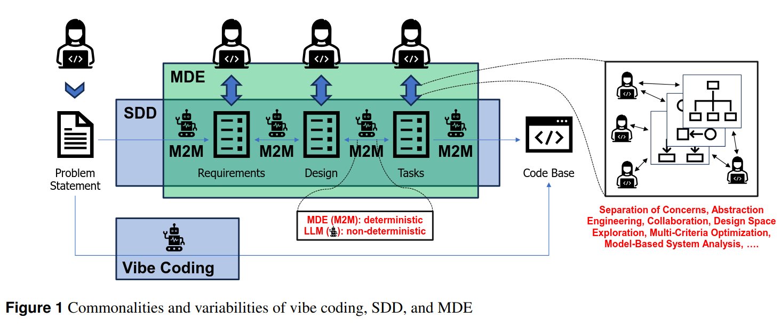
Requirements details :
Master thesis (2026) : Introducing a lightweight and systematic security requirements engineering process in a medium-sized maritime software company
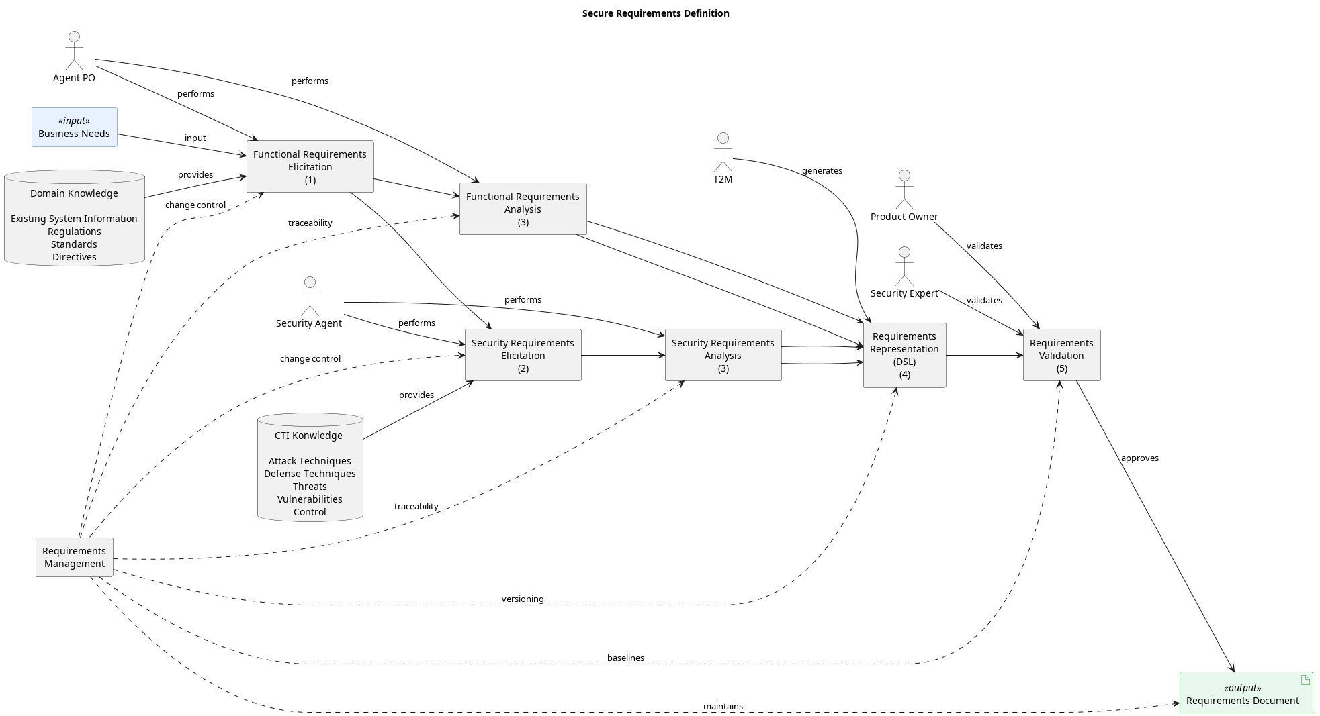

Definitions of Requirement Engineering (RE) :
- Requirements Elicitation : use of systematic techniques, such as communication with stakeholders, prototyping and structured surveys to proactively identify and document customer and end user needs (ISO/IEE/IEC 29148)
-> Could also rely on standards (e.g. safety-critical systems or IoMT regulations and canonical architectures) or existing company knowledge
-> No Security-Expert -> Systematic identification of valuable assets, potential threats, and existing or possible vulnerabilities to define security reqs
-> Data : Security Properties Taxonomy, Protection Profile Document (Common Criteria implementation-independent set of security requirements for a class of products, such as operating systems or embedded devices.)
-> How ?
- RAG : match functional requirements with security properties
- Threat modeling techniques
- Requirements Analysis : Analyzing the elicited information to develop an understanding of the requirements (Heikila et al. 2015) avoid conflicts and ensure consistency across all requirements. https://www.modernrequirements.com/blogs/requirements-engineering/
  - Categorize requirements : the Common Criteria distinguish between two types of security requirements.
    - Security Functional Requirements specify the security behavior that the product must provide, such as authentication, access control, or secure communication (ISO/IEC 15408 2023).
    - Security Assurance Requirements define the level of confidence required in the correct implementation of these functions, including requirements for design documentation, testing, and evaluation rigor (ISO/IEC 15408 2023).
  - Prioritize requirements : must-have and optional -> Risk Analysis
  - Filter requirements : remove duplicates and inconsistencies -> formal methods
- Requirement Representation : Modeling the requirements and generate precise specifications of system behavior (Heikkila et al. 2015)
Several modeling techniques exist https://doi.org/10.1145/3448975
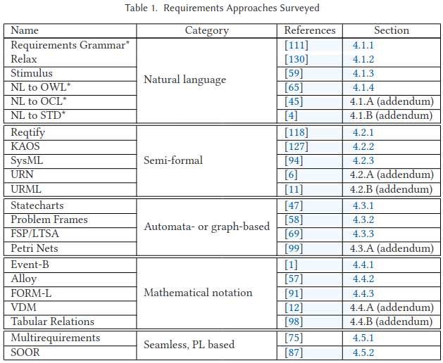
Highlighted in yellow : extensions to security requirements exist
Highlighted in green : formal verification
Highlighted in cyan : LLM-friendly
Andrey remark : MDE pour vérifier la spec
- Requirements Validation :
  - First verification (system correct) then validation (attendu par users ?)
  - Did we build the right thing? Specification vs. intent and the real world
  - Opinion : for security(-by-design) requirements we need to answer did we build the thing right (secure) ? -> Verification
  - MDE V&V ?
- Requirement Management : (Jayatilleke and Lai 2018)
  - Change identification : change elicitation and change representation
  - Change impact analysis
  - Change cost/effor estimation
  - + traceability
Existing SRE approaches :
Broad = full SRE cycle
Medium = some steps of SRE
Narrow = a single step
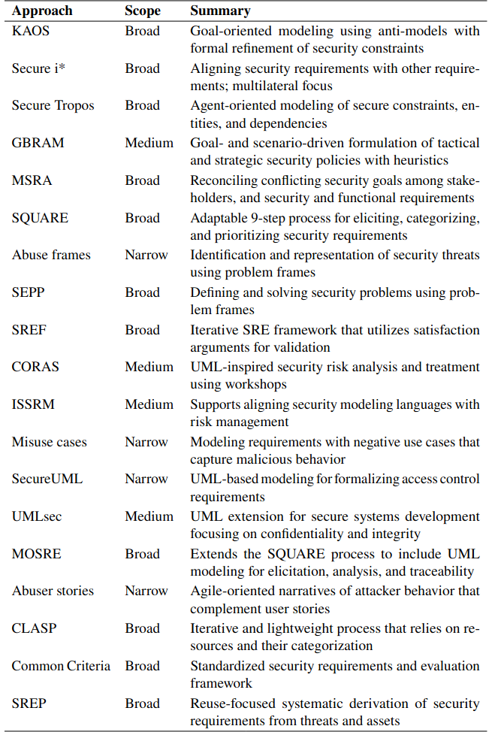
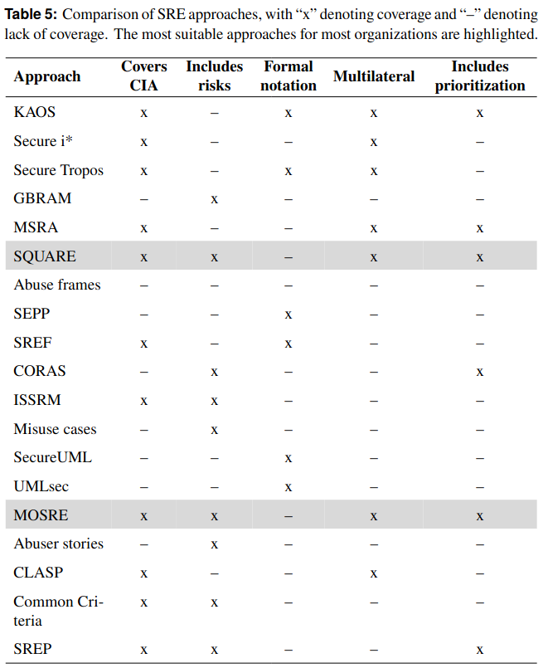
-> Could we manage to define an all-inclusive approach ?
2) Integrate security to an app developed with an SDD framework and generate MDE artifacts :
  - Illustration example : application to create and manage cooking recepies Aligning Model-Driven Engineering and Spec-Driven Development for Agentic AI Software Engineering
  - Methodology :
Input : Kiro artifacts (reqs.md, design.md, tasks.md)
Agent : GitHub Copilot on Vs Code
- Security Requirements Elicitation :
Input : reqs.md
Prompt : « Could you identify security requirements to add to this file ? »
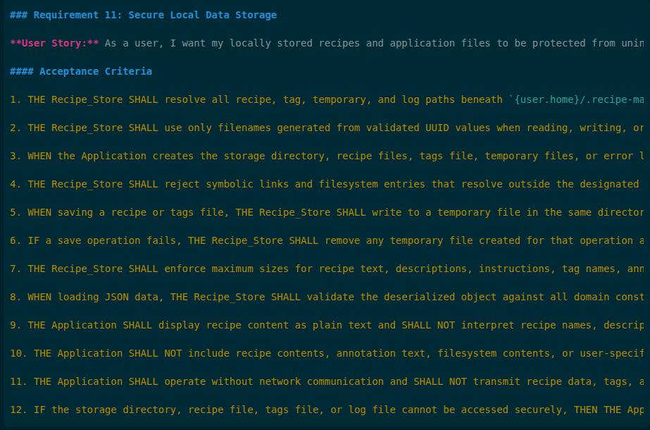
It even provided the sec reqs to prioritize -> non-deterministic ! Risk analysis is needed
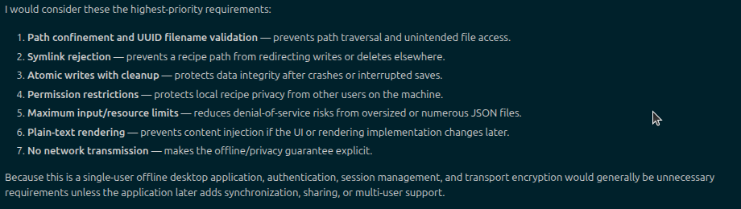
2) Security Requirement Analysis :
Prompt : « How did you craft these requirements ? did you use any public security database like CWE, Att&CK ? If yes, could you specify the sources ? »
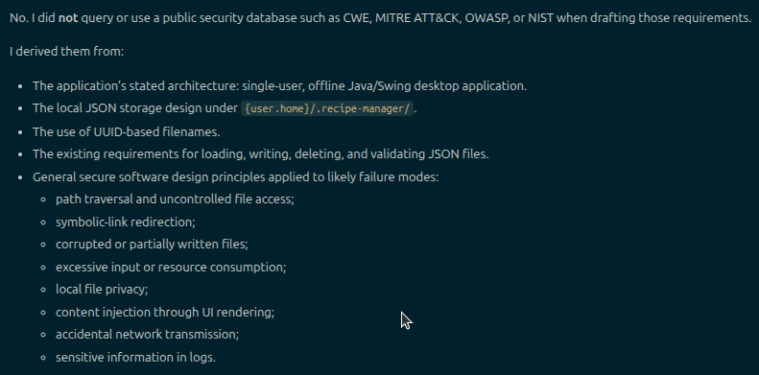
-> Was able to map to CWE references retrospectively
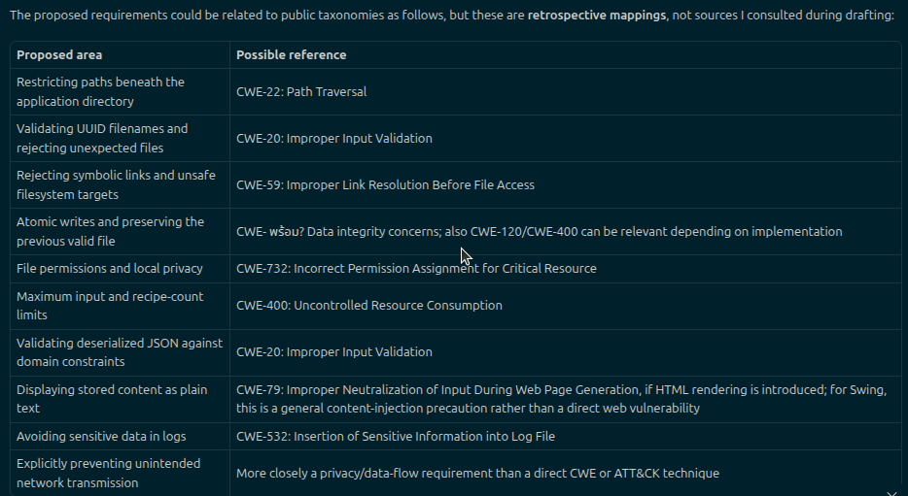
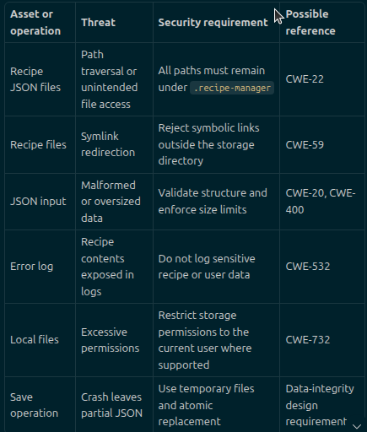
-> The use of CTI KB should be systematic to avoid hallucinations
3) Requirements Representation :
Input : reqs.md
Prompt : « Now I would like to represent requirements using Sysml V2. Could you give me the syntax ? »
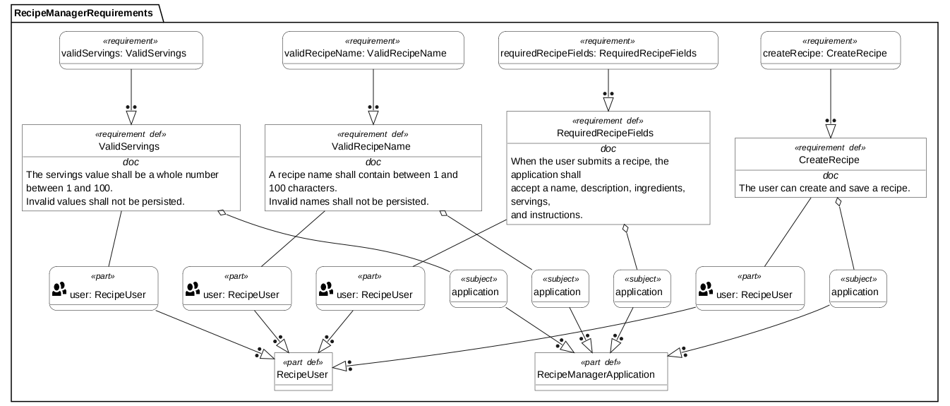
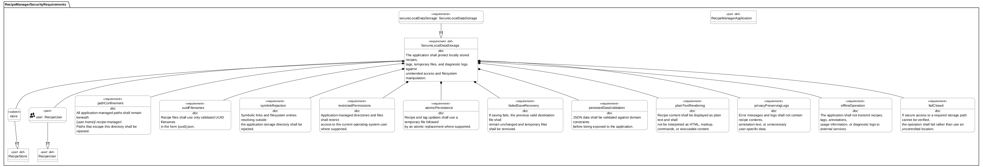
4) Requirements Validation : ok
5) Secure the Design :
Input : reqs.md and design.md
Prompt : « Now I would like you to take into consideration the requirement 11 secure Local Data Storage and update the design.md »
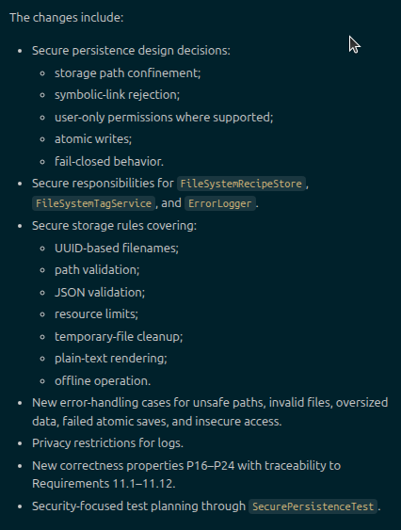
6) Design Representation :
Input : design.md
Prompt : « I would like to represent the system design using SysML V2 »
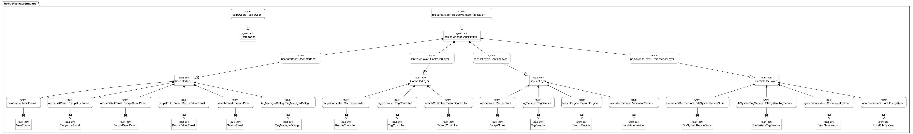
7) Implementation Planning :
Input : reqs.md, design.md and tasks.md
Prompt : « Now I would like to update the tasks to take into consideration the security requirements and design. »
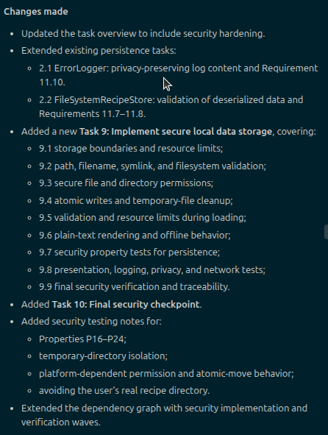
- With this version no +value for MDE -> Capella
3) Next Steps :
- Creuser secure-aware spec-driven development
- secure patterns dans design.md
- Regarder capella news AI integration

02/11/2026 (Afek, Nan, Sophie, Dominique)
Link for the slides
Remarques sur la présentation :
- Slide 4 : enlever « Not LLM-friendly » : contre-argument de Sophie « les modèles sont des ontologies et les LLMs peuvent travailler avec les ontologies »
- Slide 5 : Sophie « enlever la partie « vibe coding » de l’image, ça embrouille le discours »
- Sophie : pourquoi tu as pris des preprint de arxiv ? Comment tu as fait ta recherche ?
-> Réponse : recherche avec les mots clés « security » AND « spec-driven development » sur Google Scholar et je n’ai trouvé que ça. Pour moi c’est une opportunité pour creuser le sujet.
- Dominique : Question centrale : pourquoi passerons nous à SDD ? Qu’est-ce qu’il apporte en plus de MDE, surtout que les outils MDE intègre de plus en plus l’IA et que SysML/ SysML V2/AADL apportent la traçabilité (fonctionnelle) comme le fait SDD ?
-> Il y a des entreprises qui n’utilisent pas de MBSE et utilise de plus en plus de Agents de codage (Cursor, Windsurf, Kiro etc.) mais ce n’est pas un argument.
- Dominique : Rappel important : une thèse = UNE MÉTHODE appliquée à un DSL (SysML, AADL, SDD ...) et à un case-study
Next Steps :
- Apporter une réponse à la question centrale
-> une sous question pourrait être est-ce que le passage de reqs à design est automatique dans MBSE comme l’est dans SDD ?
-> SDD est basé sur des templates .md qui sont facilement modifiables vs le cout de modifier un DSL
-> pour répondre à cette question, je vais essayer de trouver une étude comparative SDD vs MDE
- Revoir la documentation de SysML-sec et voir qu’est-ce qui manque
- Chercher s’il existe des méthodes E2E pour l’ingénierie de sécurité

- Research Questions :
Main RQ : How can Model-Driven Engineering (MDE) and Spec-Driven Development (SDD) be integrated into a unified, security-enriched framework to enforce security-by-construction/design in AI-assisted agentic software engineering?
RQ1 (Metamodel Layer): How can the unified SDD metamodel be enriched to capture security concepts as first-class modeling entities?
RQ2 (Specification & Design Layer): Which Security Requirements Engineering (SRE) and Security-by-Design (SbD) formalisms are most suitable for SDD?
RQ3 (Planning & Execution Layer): What is the formal role of MDE in the task planning phase (tasks.md), and how does it constrain AI code generation?
RQ4 (Empirical Layer): How can the efficiency, security efficacy, and operational value of the proposed methodology be empirically evaluated?
- Next Steps :
Choose a SRE methodology and a DSL (reading surveys)
Add SR concepts to SDD metamodel
Choose an SDD framework (Spec Kit, OpenSpec, specDD)
Choose THE case study (dummy/IoMT)
Define metrics, exp
Apply the method and compare with (plain SDD, CSDD, SKT SDD)
- SDD Frameworks :
Spec Kit : https://github.github.com/spec-kit/guides/agentic-sdlc.html https://github.github.com/spec-kit/guides/customization.html (included in Cabot et al. SDD metamodel)
OpenSpec : https://openspec.dev/docs/customize (included in Cabot et al. SDD metamodel)
SpecDD : https://specdd.ai/#the-problem-specdd-solves
Choose one to test :
- 1st criterion : Open-Source / Customizable
- 2nd criterion : good metamodel (seperation of concerns/segmentation, seperation of duties, usability)
- 3rd criterion : Standardization/BigTech Support

- SDD metamodel :
- Start with the one proposed by Cabot et al.
- [optional] Improve it
- How to construct a metamodel ?
-> Book « Engineering Modeling Languages » Methodology :
- (CS) Get an appropriate set of examples
  - Example projects (.md templates)
  - Systemic litterature review about SDD frameworks and their metamodels -> evolving tools so might be quickly obsolete
- (AS) Derive the essential concepts of the language, which make up the core classes of the metamodel
- Define the relationships between essential concepts to bring structure into the language. THis extends the metamodel by associations.
- Constrain the meatmodel by appropriate (context) conditions to ensure that each instance of a metamodel reflects a valid model
- Decorate the AS according to examples to define the CS
- How to integrate security to it ?
  - We don’t have examples so we need to create them :)
  - Choose an existing SRE methodology, the associated DSL and workbench (tools)
  - Apply the methodology to a case-study (could be the same cooking recipe example) -> do it manually to understand the methodology then
09/11/2026
- How to access IEEE papers ? MBSE-Aware Multi-Agent AI for Simulation Configuration and INCOSE resources https://www.incose.org/resource/survey-of-llm-applications-for-systems-engineering/
- Bibliographic References :
[1] Aligning Model-Driven Engineering and Spec-Driven Development for Agentic AI Software Engineering (2026)
[2] TTool-AI: A Large Language Model-Based Assistant for Model Driven Engineering (2025)
[3] Towards LLM-Assisted Business Process Modeling in an Industrial Modeling Tool: An Experience Report (2026)
[4] Thesis of Letitia Li, ‘Safe and Secure Model-Driven Design for Embedded Systems’ (2018)
[5] Agile Development with Security Engineering Activities (2011)
[6] Secure Development Lifecycle for Security Leaders (July 2026)
[7] An Integrated Security and Systems Engineering Process and Modelling Framework (2014)
[8] MBSEsec: Model-Based Systems Engineering Method for Creating Secure Systems (2020)
[9] A Demonstration of MBSEsec Applied to Securing Cyber-Physical System Communications (2024)
[10] https://sysml-sec.telecom-paris.fr/
[11] A Proposal for Model-Based Systems Engineering Method for Creating Secure Cyber-Physical Systems
- SysML Sec (TTool) and TTool-AI
  - SysML Sec (TTool)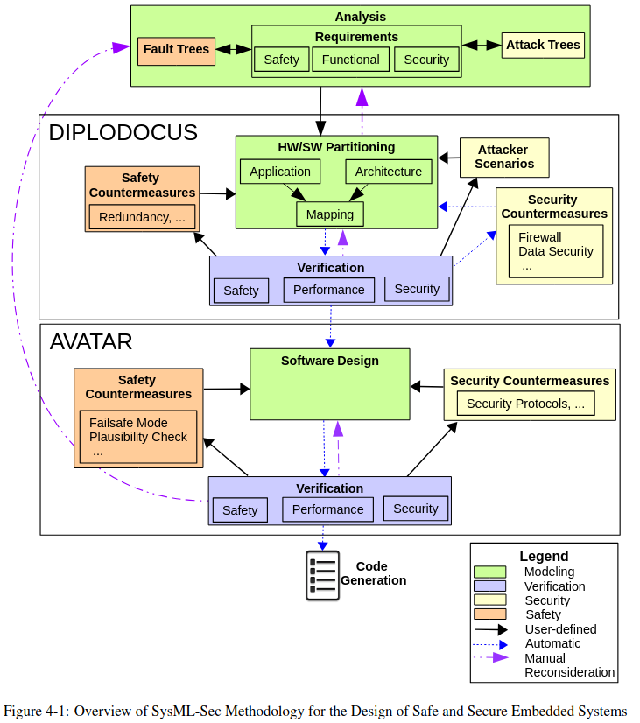
Source : [4]

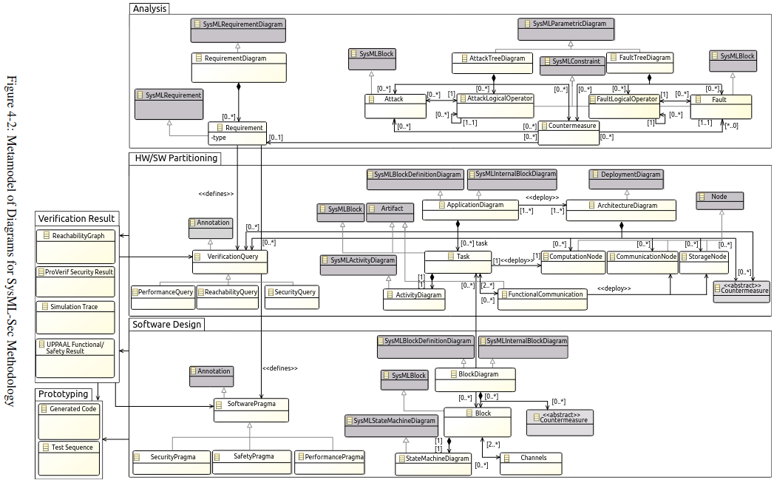
Source : [4]
SysML-Sec supports the following methodology stages [10] :
- Requirement captures, with specific stereotypes for security-related requirements (e.g., confidentiality, authenticity, integrity, etc.)
- Attack graphs, that are an enriched version of attack trees. Moreover, attack graphs are formally defined, and can therefore be studied against some properties, e.g., reachability of a given attack.
- Security-aware system architecture definition and exploration : HW/SW partitioning, choice of the best architecture (security, safety, performance)
- Design of software components and formal verification using UPPAAL for safety proofs and ProVerif for security proofs.
- Prototyping of sofware components: code can be generated from design diagrams and executed in a virtual prototyping environment (SocLib)
- Automatic Security Generation using algorithms
  - TTool AI
Source : [2]
TTool-AI : compatible with OpenAI, MistralAI, self-hosted LLMs (Ollama etc.), coding agents (Codex CLI, Claude CLI, OpenCode CLI) and can be exposed as an MCP server
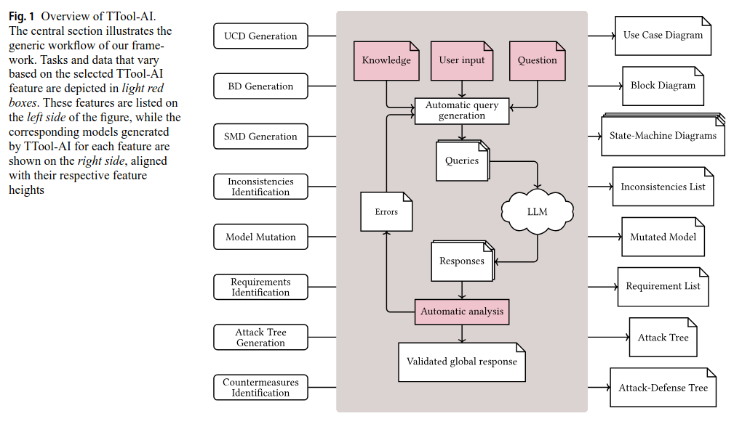
Demo
Limitations :
- MDE-Assisted SDD vs AI-Assisted MDE
Criterion | MDE-Assisted SDD | AI-Assisted MDE
Traceability | task-> reqs in .md [1] | Yes [1]
Change impact analysis | No [1] | SysML change impact diagram c.f. MBSEsec, AMULET (a dedicated SysML mutation language for scripting model modifications) c.f. TTool
Automation | Reqs -> design iterative- co constructed human-AI | Reqs -> design automated
Integration of external tools | Standarized (MCP tools) | Custom M2M or API wrappers
Metamodel flexibility | High (.md templates) [1] | Limited (profiles/stereotypes/Ecore metamodel extensions) [2]
Prompt Management | Spec-anchored -> consistent | Chat history conserved [2]
Target domain | Software [1] -> MBSE Copilot | Software/Systems
Target user | Humans and AI agents collaborating through shared abstractions | System architects assisted by automated LLM tools
Artifacts | .md for agents, diagrams for humans | Graphical SysML diagrams (UCD, BD, SMD) rendered from JSON [2]  [3] used an intermediate representation and a pivot language to get better results, with less tokens and less iterations than direct NL2BPMN
Context Management | Seperate .md files  3-5 guardrails per task [1] | Query Slicing: Slices generation into 2–3 sub-stage queries (least-to-most prompting) [2]
Handling LLM Non-Determinism | Hybrid Integration: Combines deterministic M2M model transformations/AST checks with LLM reasoning | Automated Feedback Loop: Compiles LLM outputs with syntax/semantic checkers and feeds errors back [2]
V&V | Model-Based Skills: Exposes formal MDE verifiers and SMT solvers to AI agents as executable skills | Formal SysML Verification: Model-checks CTL* properties, observer blocks, and attack trees [2]
Incremental Evolution | Bidirectional Round-Trip Engineering: T2M-> M2M -> M2T transformations keep text and diagrams synchronized | Scripted Model Mutation: Translates natural language requests into AMULET mutation scripts
Negative Scope ("Non-Goals") -> Sec Reqs | Explicitly models "non-goals" and out-of-scope constraints (e.g., OpenSpec) | Rarely captured in standard metamodels

-> choice :
5) MBSE copilot roadmap (INCOSE) -> TO READ ABSOLUTELY
I think they already implemented something https://www.mbsecopilot.com/
https://www.mbseinsights.com/posts/llms-in-systems-engineering/

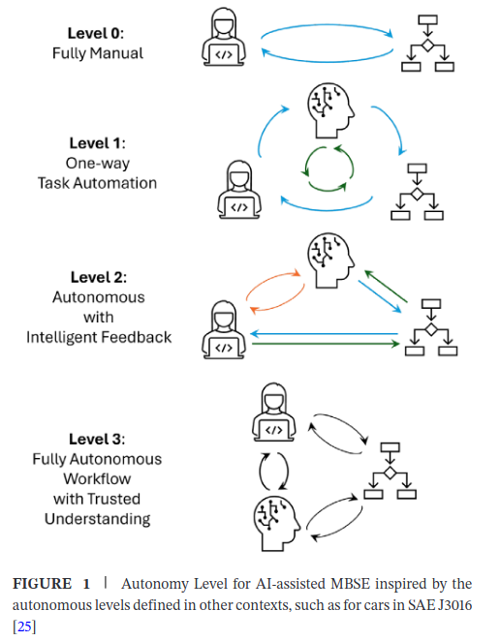
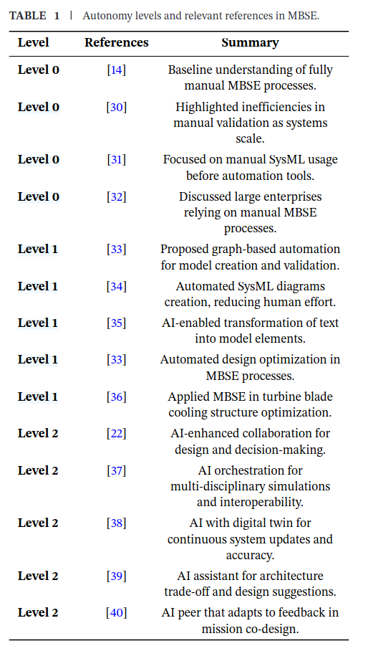

6) E2E Secure Development Methodologies exist since a long time
Legend : requirements (Rq), design (D), Implementation (I), Test (T) and Release (R).
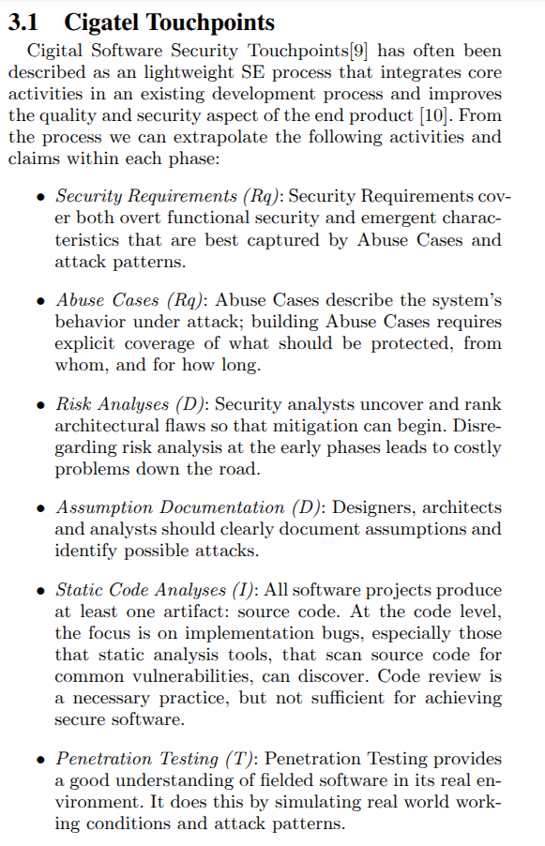
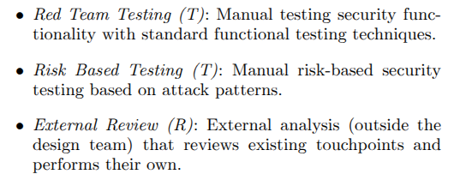

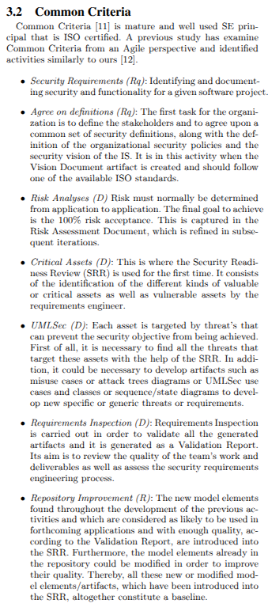
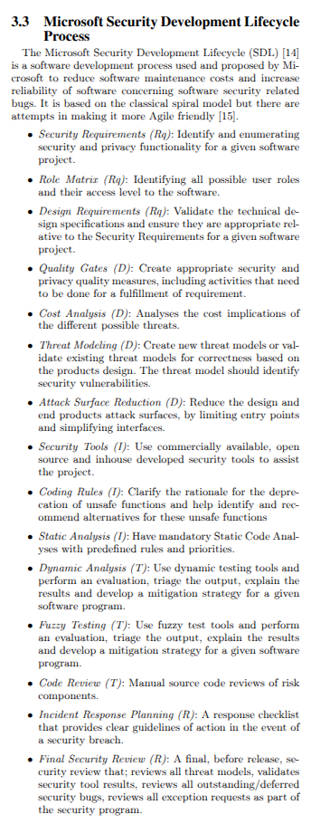
A lot of tools
https://www.microsoft.com/en-us/securityengineering/sdl/about

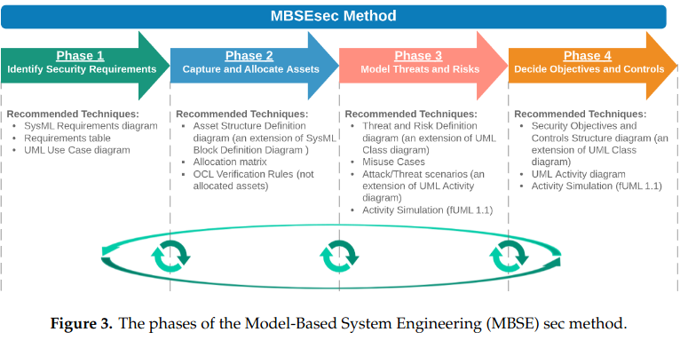
-> No dedicated modeling environment but could be applied with SysML modeling environments
Contribution could not be E2E traceability but rather automation

A Proposal for Model-Based Systems Engineering Method for Creating Secure Cyber-Physical Systems (Arcadia/Capella)
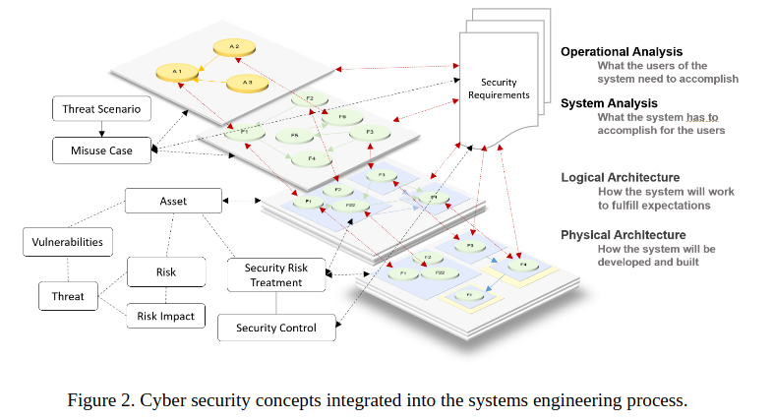

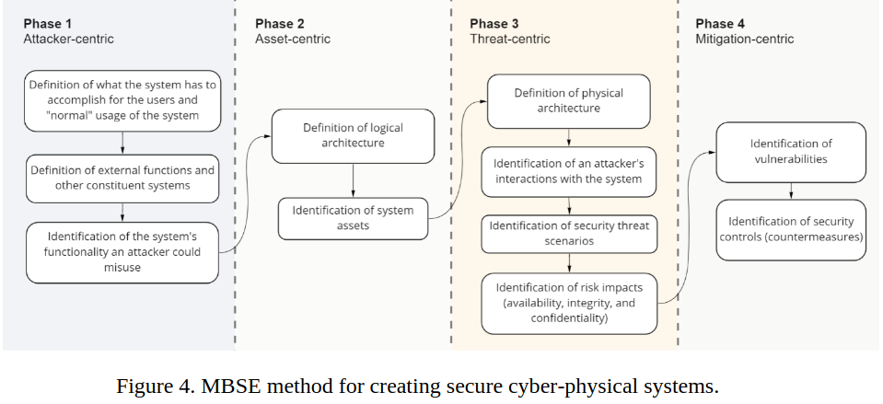
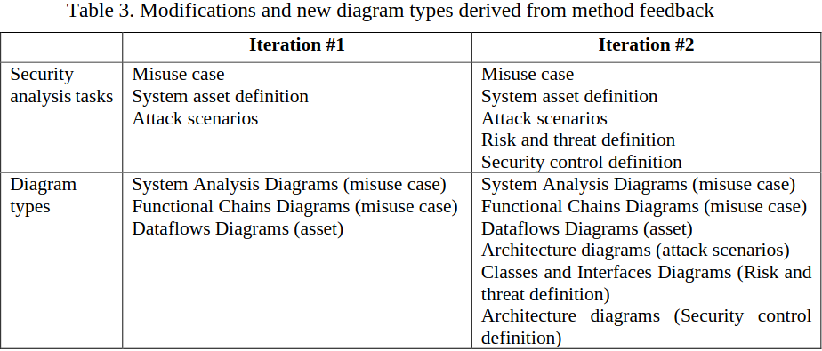
- Limitations :
- « Future versions of the proposed model-based method could include capturing dynamic behaviors of the system and threats in swim lane diagrams for information exchange analysis. » (Larsen et al., 2024, p. 14)
- « Further, to implement security methods like SECOPS into modeling and validation. » (Larsen et al., 2024, p. 14)

